### BỘ TÀI NGUYÊN VÀ MÔI TRƯỜNG TRƯỜNG ĐH TÀI NGUYÊN VÀ MÔI TRƯỜNG TP. HCM

KHOA HỆ THỐNG THÔNG TIN VÀ VIỄN THÁM



BÁO CÁO MÔN BIGDATA

ĐỀ TÀI : FP-GROWTH& ITS VERSION FPT

Người làm :

1.Trần Công Đạt (1050080047)

2.Phạm Ngọc Hà Minh(1050080061)

3.Vũ Trọng Phương(1050080071)

Lớp: 10 CNTT2

### TP. Hồ Chí Minh, ngày 26/ tháng 10 năm 2023

**Mục Lục**

THÔNG TIN NHÓM 3

I.BÁO CÁO TÓM TẮT 4

1: Lý do chọn đè tài 4

2: Tầm Quang Trọng 4

II Giới Thiệu Chung 13

3.1Giới Thiệu Về Big Data 13

➢ 3.1.1: Dữ liệu lớn (Big Data) 13

➢ 3.1.2: Hệ thống xử lý dữ liệu 15

➢ 3.1.3: Hệ thống lưu trữ dữ liệu 15

➢ 3.1.4: Mã hóa dữ liệu 17

➢ 3.1.5: Phân tích dữ liệu 18

➢ 3.1.6: Khám phá dữ liệu (Data Mining) 20

3.2 Đặt trưng của Big data 22

• Dung lượng (Volume):. 22

• Tính đa dạng (Variety):. 23

• Tốc độ (Velocity): 23

• Tính xác thực (Veracity):. 23

• Kết nối (Connectivity):. 23

• Đám mây (Cloud):. 23

• Nội dung ảo (Virtual Content):. 24

• Nội dung/ Ngữ cảnh (Content/Context):. 24

3.3 :Hệ sinh thái Hadoop 24

➢ Giới thiệu Hadoop 24

3.4 : Apache Spark 26

➢ Apache Spark là gì 26

➢ Cơ sở dữ liệu 26

➢ Các trường hợp cần sử dụng Big Data 26

III.BÀI TOÁN 32

1: Mô Phỏng Bài Toán Để Chạy Thuật Toán FP-Growth trên CSDL của AMAZON 32

2: Giải Pháp 32

2.1 Apache Spark & Python 32

2.1.1 : Giới thiệu Apache Spark 32

2.1.2: Lý do dùng Apache Spark 34

2.1.3: Giới thiệu Python 35

➢ Đặc điểm các thành phần Python: 36

2.2: Thuật Toán FP-GROWTH 38

2.2.1: Giới thiệu FP-GROWTH 38

2.2.2: Cách hoạt động của thuật toán FP-Growth 38

3: Giải Quyết Ý Tưởng và Triển Khai Thuật Toán Với CSDL Thật Của Amazon (.csv tải về ) 40

IIII.THỰC HIỆN Ý TƯỞNG 41

4.1: Ý tưởng giải quyết vấn đề 41

4.2: Triển khai thuật toán FP-Growth 67

V: Đánh Giá-Kết Luật 78

5.1: Đánh Giá 78

5.2: Kết Luận Báo Cáo - Ứng Dụng Thuật Toán FP-Growth Trong Xử Lý Dữ Liệu Lớn Của Amazon với Apache Spark và Python 84

THÔNG TIN NHÓM

|  |  |  |
| --- | --- | --- |
| Tên Đề Tài | Họ và Tên Thành Viên | Đóng Góp Và Tự Cho Điểm |
| FP-GROWTH&ITS VERSION FPT |  |  |
|  | Trần Công Đạt -1050080047 | Làm Word Phần 3,5.1,4,2  Điểm tự đánh giá :8đ |
|  | Phạm Ngọc Hà Minh-1050080061 | Làm Word Phần 1,2,4.2,5.1  Điểm tự đánh giá :8đ |
|  | Vũ Trọng Phương-1050080071 | Làm word phần 1, 4.1,5.2  Điểm tự đánh giá :8đ |

Link Github Demo Thuật Toán:

Link Ytb Demo Thuật Toán: <https://youtu.be/a3MJp4NYVhc%20>

<https://youtu.be/ZtqYaY6qDUs>

<https://youtu.be/xyob9Nt3kD8>

<https://www.youtube.com/watch?v=oQidpyOBNqI>

# I.BÁO CÁO TÓM TẮT

## 1: Lý do chọn đè tài

Ngày nay, sự phát triển vượt bậc việc ứng dụng công nghệ thông tin ở hầu hết các lĩnh vực khiến lượng dữ liệu lưu trữ ngày càng lớn. Cách khai thác dữ liệu không còn đáp ứng đủ những yêu cầu, những thách thức mới. Do đó, kỹ thuật phát triển tri thức trong cơ sở dữ liệu ra đời nhằm giải quyết bài toán khai phá dữ liệu. Trong thế kỷ 21, dữ liệu đã trở thành một tài nguyên quý báu với khối lượng ngày càng tăng lên, đồng thời có khả năng thay đổi cách chúng ta hiểu và tương tác với thế giới xung quanh. Khai phá dữ liệu - quá trình tìm hiểu, trích xuất thông tin và ẩn số từ các nguồn dữ liệu khác nhau - đã trở thành một phần quan trọng của nhiều lĩnh vực, từ khoa học dữ liệu, kinh doanh đến nghiên cứu khoa học và chính trị. Dữ liệu không chỉ là một kho thông tin mà còn là một khoản tài sản quan trọng. Dữ liệu có thể tiết lộ những xu hướng, mẫu số ẩn và thông tin quý báu. Nó giúp chúng ta đưa ra quyết định thông minh, tối ưu hóa quy trình làm việc và phát triển các ứng dụng mới mà trước đây có thể chưa từng tồn tại.

Tuy nhiên, việc khai phá dữ liệu không chỉ là việc thu thập và lưu trữ thông tin. Điều quan trọng là khám phá những giá trị tiềm ẩn bên trong dữ liệu, bằng cách áp dụng các phương pháp phân tích, máy học, và trí tuệ nhân tạo. Nó còn đòi hỏi khả năng đánh giá và diễn giải kết quả để đảm bảo sự hiểu rõ và sử dụng hiệu quả dữ liệu khai phá.

Trong nghiên cứu này để trình bày được khám phá tầm quan trọng của khai phá dữ liệu, những phương pháp và công cụ quan trọng, cũng như cách mà nó có thể thay đổi cuộc sống của chúng ta và cách chúng ta làm việc. Chúng ta sẽ thảo luận về việc ứng dụng khai phá dữ liệu trong nhiều lĩnh vực, từ kinh doanh đến y tế và khoa học xã hội, để thấy rõ cách dữ liệu đang trở thành một phần quan trọng của cuộc sống hiện đại.

## 2: Tầm Quang Trọng

Khai phá dữ liệu rất lớn và có ảnh hưởng sâu rộng đến nhiều khía cạnh của cuộc sống và công việc.

### FP-growth (Frequent Pattern growth) là một thuật toán quan trọng trong lĩnh vực khai phá dữ liệu. Thuật toán này được sử dụng để tìm kiếm các mẫu xuất hiện thường xuyên trong tập dữ liệu, đặc biệt trong việc khai thác dữ liệu dạng mua sắm, thị trường, và nhiều lĩnh vực khác. Tầm quan trọng của FP-growth đối với khai phá dữ liệu có thể được thể hiện qua các khía cạnh sau:

1. Khám phá mẫu dữ liệu quan trọng: FP-growth giúp xác định những mẫu xuất hiện thường xuyên trong tập dữ liệu. Điều này có thể giúp doanh nghiệp hiểu rõ hơn về hành vi của khách hàng, từ đó có thể tối ưu hóa chiến lược tiếp thị và quản lý tồn kho.

Thuật toán FP-growth là một công cụ quan trọng trong khai phá dữ liệu vì nó cho phép chúng ta khám phá mẫu dữ liệu quan trọng, đặc biệt là trong lĩnh vực kinh doanh. Bằng cách phân tích dữ liệu mua sắm hoặc hành vi của khách hàng, FP-growth giúp doanh nghiệp hiểu rõ hơn về sở thích và nhu cầu của khách hàng.

Một ví dụ cụ thể có thể là khi một cửa hàng sử dụng FP-growth để phân tích dữ liệu mua sắm của khách hàng. Thuật toán sẽ tìm ra những mẫu mua sắm thường xuất hiện, ví dụ: "Khách hàng thường mua sản phẩm A cùng với sản phẩm B." Điều này có thể gợi ý rằng khi một khách hàng mua sản phẩm A, họ có thể quan tâm đến sản phẩm B, và ngược lại.

Dựa trên những thông tin này, cửa hàng có thể áp dụng các chiến lược tiếp thị thông minh như gợi ý sản phẩm tương tự, tạo các ưu đãi kèm theo hoặc sắp xếp các sản phẩm đó cạnh nhau trên kệ hàng để kích thích việc mua sắm. Điều này có thể dẫn đến tăng doanh số bán hàng và cải thiện trải nghiệm của khách hàng.

Ngoài ra, FP-growth cũng giúp trong quản lý tồn kho bằng cách biết được sản phẩm nào thường được mua cùng nhau, từ đó cửa hàng có thể đảm bảo rằng các sản phẩm đó luôn sẵn sàng để đáp ứng nhu cầu của khách hàng. Tóm lại, khai phá dữ liệu bằng FP-growth mang lại thông tin giá trị cho doanh nghiệp để tối ưu hóa chiến lược tiếp thị, quản lý tồn kho và cải thiện sự hài lòng của khách hàng.

1. Tối ưu hóa quá trình mua sắm: Trong lĩnh vực bán lẻ, FP-growth có thể giúp cải thiện quá trình quản lý tồn kho và tối ưu hóa cách sắp xếp sản phẩm trên kệ hàng. Điều này có thể dẫn đến sự tiết kiệm và tăng doanh số bán hàng.

Trong lĩnh vực bán lẻ, FP-growth đóng vai trò quan trọng trong việc tối ưu hóa quá trình mua sắm và quản lý tồn kho. Thuật toán này giúp cửa hàng hiểu rõ hơn về mẫu mua sắm của khách hàng và sử dụng thông tin này để cải thiện cách họ sắp xếp sản phẩm trên kệ hàng. Dưới đây là một số điểm cụ thể về lợi ích của FP-growth trong việc tối ưu hóa quá trình mua sắm:

 **Hiểu sâu hơn về sở thích của khách hàng:** FP-growth giúp xác định những mẫu mua sắm phổ biến và thường xuyên trong dữ liệu. Nhờ đó, cửa hàng có thể nắm bắt thông tin về sở thích và nhu cầu cụ thể của khách hàng. Điều này cho phép họ đưa ra quyết định thông minh về việc tổ chức sản phẩm và tạo ra các kết hợp sản phẩm hấp dẫn dựa trên mẫu mua sắm.

**Tối ưu hóa quản lý tồn kho:** Bằng việc hiểu được mẫu mua sắm và xu hướng, cửa hàng có thể tối ưu hóa quản lý tồn kho. Họ có thể dự đoán được sản phẩm nào sẽ được mua nhiều hơn và điều chỉnh tồn kho một cách hiệu quả, tránh lãng phí và thiếu hàng. Điều này giúp tối ưu hóa chi phí và tăng lợi nhuận.

 **Sắp xếp sản phẩm trên kệ hàng:** Dựa trên các mẫu mua sắm và tần suất xuất hiện của các sản phẩm, cửa hàng có thể sắp xếp sản phẩm trên kệ hàng một cách chiến lược. Các sản phẩm có liên quan tới nhau thường được đặt cạnh nhau để kích thích mua sắm cùng lúc của khách hàng. Điều này có thể thúc đẩy doanh số bán hàng và tạo trải nghiệm mua sắm tốt hơn.

 **Phát triển chiến lược tiếp thị hiệu quả:** Thông qua việc hiểu rõ mẫu mua sắm của khách hàng, FP-growth cho phép cửa hàng phát triển chiến lược tiếp thị đích đáng và tùy chỉnh hơn. Họ có thể đưa ra các ưu đãi, giảm giá và quảng cáo mục tiêu dựa trên mẫu mua sắm, thu hút nhiều khách hàng hơn.

Tóm lại, FP-growth trong lĩnh vực bán lẻ không chỉ giúp cửa hàng hiểu rõ hơn về khách hàng mà còn giúp họ tối ưu hóa quá trình quản lý tồn kho, sắp xếp hàng hóa và phát triển chiến lược tiếp thị, tạo nên một mô hình kinh doanh cạnh tranh và hiệu quả.

1. Hỗ trợ ra quyết định dựa trên dữ liệu: FP-growth có thể được sử dụng trong việc đưa ra quyết định dựa trên dữ liệu, bao gồm việc phát hiện gian lận tín dụng, phát hiện bất thường trong dữ liệu y tế, và nhiều ứng dụng khác. Những mẫu dữ liệu được tìm thấy bởi FP-growth có thể giúp trong việc dự đoán và phòng tránh các tình huống không mong muốn.

FP-growth là một công cụ mạnh mẽ cho việc hỗ trợ ra quyết định dựa trên dữ liệu, và có thể có ứng dụng quan trọng trong việc phát hiện gian lận tín dụng, phát hiện bất thường trong dữ liệu y tế, cũng như nhiều ứng dụng khác.

Trong lĩnh vực tài chính, FP-growth có thể được sử dụng để phát hiện gian lận tín dụng. Bằng việc phân tích các mẫu mua sắm và hành vi của người dùng, ngân hàng có thể xác định các giao dịch không bình thường và có nguy cơ gian lận cao. Điều này giúp bảo vệ tài sản của khách hàng và của chính ngân hàng.

Trong lĩnh vực y tế, FP-growth có thể được áp dụng để phát hiện bất thường trong dữ liệu y tế. Bằng việc theo dõi các dấu vết y tế của bệnh nhân và tìm kiếm các mẫu không bình thường, hệ thống y tế có thể phát hiện sớm các vấn đề sức khỏe, bệnh tật, hoặc tình trạng nguy hiểm. Điều này có thể dẫn đến việc can thiệp sớm và cứu sống.

Ngoài ra, FP-growth còn có thể được sử dụng trong các lĩnh vực khác như du lịch để dự đoán hành vi đặt phòng khách sạn, trong viễn thông để phát hiện bất thường trong mạng, và trong nghiên cứu khoa học để tìm hiểu mẫu xuất hiện thường xuyên trong dữ liệu thử nghiệm.

Tóm lại, FP-growth là một công cụ đa năng và quan trọng trong việc hỗ trợ ra quyết định dựa trên dữ liệu, giúp giảm thiểu rủi ro và tối ưu hóa quy trình quyết định trong nhiều lĩnh vực.

1. Hiểu rõ hành vi người dùng trên internet: FP-growth cũng được sử dụng rộng rãi trong việc phân tích dữ liệu trên internet để hiểu hành vi của người dùng. Điều này có thể giúp cải thiện các dịch vụ trực tuyến, đề xuất sản phẩm, và tối ưu hóa quảng cáo trực tuyến.

Thông qua việc áp dụng FP-growth, các dịch vụ trực tuyến có thể:

 **Đề xuất sản phẩm:** Dựa trên mẫu mua sắm phổ biến, họ có thể đề xuất sản phẩm hoặc nội dung tương tự mà người dùng có thể quan tâm. Điều này giúp tạo ra trải nghiệm cá nhân hóa và tăng khả năng mua sắm hoặc tương tác trên nền tảng trực tuyến.

 **Tối ưu hóa quảng cáo:** Thông qua việc hiểu hành vi của người dùng, họ có thể tối ưu hóa chiến dịch quảng cáo để đưa ra quảng cáo có hiệu suất cao hơn, tối ưu hóa ngân sách quảng cáo, và đạt được đối tượng mục tiêu một cách hiệu quả.

 **Cải thiện trải nghiệm người dùng:** Hiểu rõ hành vi người dùng giúp cải thiện giao diện và tính năng của các ứng dụng và trang web để đáp ứng nhu cầu của họ. Điều này có thể làm tăng sự hài lòng của người dùng và loại bỏ cản trở trong quá trình sử dụng.

**Phát triển chiến lược kinh doanh:** Thông qua việc hiểu rõ hành vi trực tuyến, doanh nghiệp có thể điều chỉnh chiến lược kinh doanh, tập trung vào các sản phẩm hoặc dịch vụ có nhu cầu cao và phát triển các chương trình thích hợp để thu hút người dùng.

Tóm lại, FP-growth cung cấp một cách tiếp cận hiệu quả để khai phá dữ liệu hành vi người dùng trên internet, giúp doanh nghiệp tối ưu hóa hoạt động của họ và cải thiện tương tác với người dùng. Điều này đóng một vai trò quan trọng trong sự phát triển và thành công của các dịch vụ trực tuyến trong thế giới kỹ thuật số ngày nay.

1. Kết hợp với các thuật toán khác: FP-growth thường được kết hợp với các thuật toán khác trong khai phá dữ liệu để tạo ra các ứng dụng phức tạp hơn. Ví dụ, nó có thể được kết hợp với thuật toán clustering để tìm kiếm các nhóm sản phẩm tương tự trong một cửa hàng.

Trong trường hợp này, FP-growth giúp bạn tìm ra các mẫu mua sắm phổ biến, trong khi thuật toán clustering sẽ tạo ra các nhóm sản phẩm dựa trên sự tương tự của chúng. Kết quả của việc kết hợp này là bạn có thể biết được rằng những sản phẩm thuộc cùng một nhóm có mối quan hệ gần nhau, và cùng với FP-growth, bạn có thể hiểu được mối quan hệ này dựa trên mẫu mua sắm của khách hàng. Điều này có thể hữu ích để tối ưu hóa cách bạn trưng bày sản phẩm trên kệ hàng, tạo ra chính sách giảm giá thông minh hoặc đề xuất các sản phẩm liên quan khi khách hàng mua một sản phẩm cụ thể. Kết hợp này giúp bạn tận dụng tối đa thông tin từ dữ liệu và cung cấp giải pháp đa chiều cho kinh doanh của bạn.

1. Khai phá thông tin ẩn trong dữ liệu: FP-growth cho phép chúng ta khám phá những mẫu dữ liệu tiềm ẩn, tức là những mẫu mà chúng ta có thể không nhận biết được nếu chỉ nhìn vào dữ liệu ban đầu. Điều này có thể dẫn đến việc phát hiện thông tin quý báu, mối quan hệ và xu hướng trong dữ liệu mà có thể không dễ dàng thấy bằng mắt thường.

**Xác định xu hướng và tiềm năng phát triển**: Bằng việc phát hiện các mẫu dữ liệu tiềm ẩn, chúng ta có thể dự đoán xu hướng tương lai và cơ hội phát triển trong nhiều lĩnh vực. Điều này có thể hỗ trợ quá trình ra quyết định và phát triển chiến lược dựa trên thông tin quý báu từ dữ liệu.

Tóm lại, FP-growth không chỉ giúp khám phá thông tin ẩn trong dữ liệu mà còn cung cấp một cách hiệu quả để tìm hiểu về mẫu mua sắm, hành vi người dùng, mối quan hệ giữa các biến, và dự đoán xu hướng. Điều này giúp nâng cao khả năng đưa ra quyết định thông minh và tối ưu hóa quá trình kinh doanh.

1. Ứng dụng trong kinh doanh: Trong lĩnh vực kinh doanh, FP-growth giúp tối ưu hóa quy trình làm việc và quản lý tồn kho. Nó có thể sử dụng để xác định mối quan hệ giữa các sản phẩm mà người tiêu dùng thường mua cùng nhau, từ đó tối ưu hóa sắp xếp hàng hóa trên kệ và đề xuất sản phẩm tương tự cho khách hàng.

**Tối ưu hóa sắp xếp hàng hóa**: FP-growth có khả năng tìm ra các sản phẩm thường được mua cùng nhau. Dựa vào thông tin này, cửa hàng có thể sắp xếp sản phẩm sao cho những sản phẩm có mối quan hệ mật thiết với nhau được đặt cạnh nhau trên kệ hàng. Khi các sản phẩm liên quan gần nhau, khách hàng có thể dễ dàng tìm thấy và mua chúng cùng lúc, tạo nên trải nghiệm mua sắm thuận tiện.

**Đề xuất sản phẩm tương tự**: FP-growth cung cấp thông tin về việc các sản phẩm nào thường được mua cùng với một sản phẩm cụ thể. Dựa vào điều này, cửa hàng có thể đề xuất sản phẩm tương tự hoặc bổ sung cho khách hàng. Ví dụ, nếu khách hàng mua một chiếc áo sơ mi, hệ thống có thể đề xuất thắt lưng hoặc cà vạt tương tự để tăng cơ hội bán hàng và giá trị đơn hàng.

**Tối ưu hóa tồn kho**: Bằng việc hiểu rõ các mẫu mua sắm của khách hàng, cửa hàng có thể quản lý tồn kho một cách hiệu quả hơn. Điều này đồng nghĩa với việc tránh lãng phí lưu trữ và tối ưu hóa việc nhập hàng dựa trên nhu cầu thực tế.

Tóm lại, FP-growth là một công cụ quan trọng trong việc cải thiện trải nghiệm mua sắm và quản lý kinh doanh trong ngành bán lẻ. Nó giúp cửa hàng hiểu rõ hơn về nhu cầu của khách hàng và tối ưu hóa việc quản lý sản phẩm, từ đó tạo ra giá trị cho cả doanh nghiệp và người tiêu dùng.

8. Kết hợp với các phương pháp khác: FP-growth thường được kết hợp với các phương pháp khác trong khai phá dữ liệu để tạo ra các ứng dụng phức tạp hơn. Chẳng hạn, nó có thể kết hợp với thuật toán clustering để tìm kiếm các nhóm sản phẩm tương tự.

Tóm lại, FP-growth là một công cụ mạnh mẽ trong việc khai phá dữ liệu, và nó có ứng dụng rộng rãi trong nhiều lĩnh vực khác nhau. Bằng cách tìm hiểu và sử dụng những mẫu dữ liệu quan trọng, FP-growth giúp tối ưu hóa quá trình ra quyết định, cải thiện hiệu suất kinh doanh, và cung cấp giá trị thực tế từ dữ liệu. Trong tổng hợp, thuật toán FP-growth đóng một vai trò không thể thiếu trong việc khai phá dữ liệu, tạo ra giá trị từ dữ liệu và cải thiện quá trình ra quyết định trong nhiều lĩnh vực. Tầm quan trọng của nó nằm ở khả năng phát hiện và sử dụng thông tin tiềm ẩn trong dữ liệu để tạo ra lợi ích thực sự và tiến bộ trong cuộc sống và công việc hàng ngày.

FP-growth là phiên bản cải tiến của Thuật toán Apriori được sử dụng rộng rãi để khai thác mẫu thường xuyên (Khai thác theo quy tắc của Hiệp hội AKA). Nó được sử dụng như một quá trình phân tích để tìm ra các mẫu hoặc liên kết thường xuyên từ các tập dữ liệu. Ví dụ: dữ liệu giao dịch của cửa hàng tạp hóa có thể có mô hình thường xuyên là mọi người thường mua khoai tây chiên và bia cùng nhau. Thuật toán Apriori tạo ra các mẫu thường xuyên bằng cách tạo các tập phổ biến và khám phá tập phổ biến nhất qua một ngưỡng “số lượng hỗ trợ tối thiểu”. Nó làm giảm đáng kể kích thước của tập phổ biến trong cơ sở dữ liệu bằng một nguyên tắc đơn giản:

Lựa chọn giữa thuật toán FP-Growth và phiên bản mở rộng của nó, PFP (Pattern-FP Kích thước dữ liệu: Nếu bạn làm việc với dữ liệu lớn với hàng trăm hoặc hàng nghìn mục, PFP có thể là một sự lựa chọn tốt hơn. PFP được phát triển để xử lý hiệu quả các tập dữ liệu lớn hơn bằng cách sử dụng kỹ thuật gọi là "Prefix-trees."

Hiệu suất: FP-Growth và PFP có hiệu suất tốt đối với các dữ liệu kích thước vừa và lớn. Tuy nhiên, PFP có thể đáng xem xét nếu bạn quan tâm đến hiệu suất và tốc độ xử lý dữ liệu lớn.

Yêu cầu bộ nhớ: FP-Growth yêu cầu một lượng bộ nhớ đáng kể để xây dựng cây FP-Tree. Trong trường hợp dữ liệu lớn, việc xử lý toàn bộ cây có thể trở nên khó khăn. PFP giúp giảm yêu cầu bộ nhớ.

Thư viện và công cụ: Tùy thuộc vào ngôn ngữ lập trình mà bạn sử dụng và thư viện hỗ trợ, có thể bạn sẽ dễ dàng tìm được triển khai cho FP-Growth hoặc PFP.

Tùy chỉnh và mục tiêu: FP-Growth và PFP có thể được tùy chỉnh để đáp ứng các mục tiêu cụ thể của bạn. Tuy nhiên, việc tùy chỉnh có thể đòi hỏi kiến thức sâu về thuật toán và thư viện.

Khả năng hiểu dữ liệu: Đôi khi, PFP có thể giúp bạn dễ dàng hiểu dữ liệu hơn, vì nó sử dụng cấu trúc cây dựa trên "prefix" để lưu trữ thông tin mục.

Lựa chọn cuối cùng phụ thuộc vào ngữ cảnh cụ thể của dự án và mục tiêu bạn đặt ra. Hãy xem xét yêu cầu bộ nhớ, kích thước dữ liệu, hiệu suất và các yếu tố khác để quyết định xem FP-Growth hay PFP có phù hợp với tình huống của bạn

# II Giới Thiệu Chung

## 3.1Giới Thiệu Về Big Data

* 3.1.1: Dữ liệu lớn (Big Data)
* Big Data (Dữ liệu lớn) là một khái niệm đề cập đến việc xử lý, lưu trữ, và quản lý khối lượng lớn và phức tạp của dữ liệu mà các công cụ và phương pháp truyền thống không thể xử lý hiệu quả. Dữ liệu lớn thường có các đặc điểm chung sau

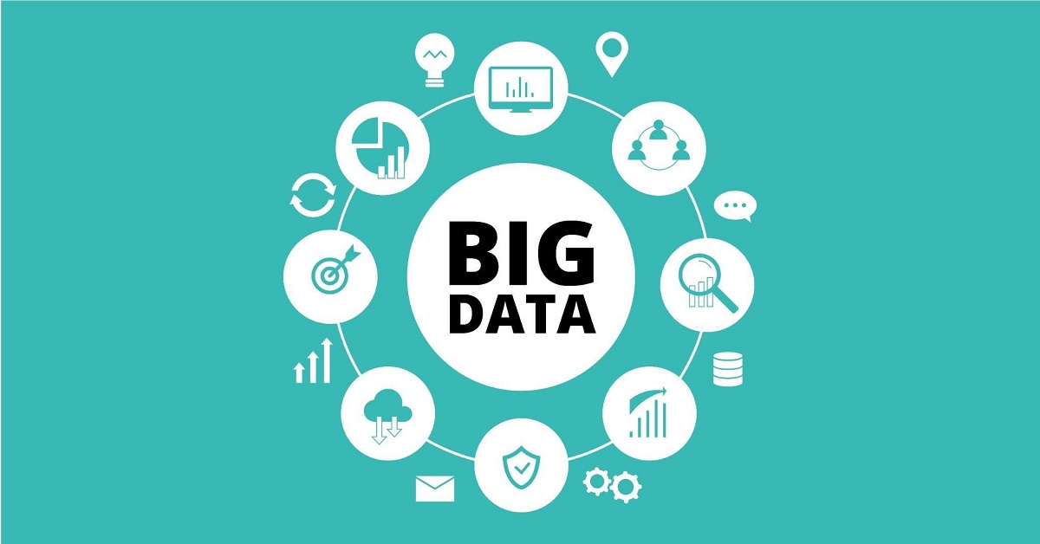

* Khối lượng lớn: Dữ liệu lớn thường tồn tại ở quy mô lớn, vượt xa khỏi khả năng xử lý của các hệ thống thông thường. Điều này có thể bao gồm dữ liệu từ hàng tỷ hoặc hàng triệu nguồn thông tin
* Tốc độ cao: Dữ liệu lớn thường được tạo ra và cập nhật với tốc độ nhanh, ví dụ như dữ liệu trực tuyến, dữ liệu xã hội, dữ liệu máy chủ, v.v
* Đa dạng: Dữ liệu lớn có thể bao gồm nhiều loại dữ liệu khác nhau, bao gồm dữ liệu văn bản, hình ảnh, âm thanh, video, dữ liệu cấu trúc và dữ liệu không cấu trúc.
* Khả năng phân tích: Dữ liệu lớn chứa thông tin quý giá, và việc phân tích nó có thể giúp hỗ trợ ra quyết định kinh doanh, khám phá kiến thức mới và dự đoán xu hướng.
* Để xử lý dữ liệu lớn, các công nghệ và công cụ đặc biệt đã được phát triển, bao gồm hệ thống cơ sở dữ liệu phân tán, việc sử dụng công nghệ xử lý dữ liệu trong bộ nhớ (in-memory computing), và các hệ thống lưu trữ phân tán như Hadoop và Spark.
* Ứng dụng của dữ liệu lớn rất đa dạng, bao gồm:
* Phân tích dữ liệu kinh doanh để tối ưu hóa chiến lược và quản lý.
* Dự đoán và phân tích dữ liệu trong lĩnh vực y tế để chuẩn đoán bệnh và phát triển thuốc.
* Tối ưu hóa quá trình sản xuất và chuỗi cung ứng trong ngành công nghiệp.
* Phân tích dữ liệu xã hội để hiểu hành vi của người dùng và tạo sản phẩm và dịch vụ dựa trên dữ liệu.
* Big Data đã trở thành một phần quan trọng của nhiều lĩnh vực và ngành công nghiệp và đang giúp tạo ra kiến thức và giá trị lớn cho các tổ chức và doanh nghiệp
* 3.1.2: Hệ thống xử lý dữ liệu
* Để hiệu quả xử lý dữ liệu lớn, cần sử dụng các hệ thống và công nghệ phức tạp như Hadoop, Apache Spark, Apache Flink, và nhiều công cụ xử lý dữ liệu khác. Các hệ thống này cho phép phân tán và xử lý dữ liệu trên các máy tính cụ thể trong một mạng lưới, giúp giải quyết vấn đề về tốc độ và khối lượng dữ liệu
* 3.1.3: Hệ thống lưu trữ dữ liệu
* Hệ thống lưu trữ dữ liệu là một phần quan trọng trong việc quản lý và bảo quản thông tin kỹ thuật số. Có nhiều loại hệ thống lưu trữ dữ liệu khác nhau, mỗi loại phù hợp cho các mục tiêu và nhu cầu lưu trữ cụ thể. Dưới đây là một số hệ thống lưu trữ dữ liệu quan trọng:
* Hệ thống tệp (File Systems):
* Hệ thống tệp trên đĩa (Disk File Systems): Bao gồm các hệ thống tệp như NTFS (Windows), ext4 (Linux), và HFS+ (macOS), được sử dụng để lưu trữ dữ liệu trên đĩa cứng.
* Hệ thống tệp mạng (Network File Systems - NFS): Cho phép chia sẻ và truy cập tệp từ xa qua mạng.
* Cơ sở dữ liệu (Database Systems):
* Cơ sở dữ liệu quan hệ (Relational Database Management Systems - RDBMS): Ví dụ như MySQL, PostgreSQL, và Oracle, được sử dụng để lưu trữ dữ liệu có cấu trúc trong bảng và liên kết chúng.
* Cơ sở dữ liệu NoSQL: Bao gồm các hệ thống như MongoDB, Cassandra và Redis, được sử dụng để lưu trữ dữ liệu không có cấu trúc hoặc có cấu trúc linh hoạt.
* Hệ thống lưu trữ đám mây (Cloud Storage Systems):
* Amazon S3: Dịch vụ lưu trữ đám mây của Amazon Web Services.
* Google Cloud Storage: Dịch vụ lưu trữ của Google Cloud Platform.
* Microsoft Azure Blob Storage: Dịch vụ lưu trữ đám mây của Microsoft Azure.
* Các dịch vụ khác của các nhà cung cấp đám mây khác như IBM Cloud Object Storage, Alibaba Cloud Object Storage, và nhiều dịch vụ khác.
* Hệ thống tệp phân phối (Distributed File Systems):
* Hadoop Distributed File System (HDFS): Được sử dụng trong hệ thống xử lý dữ liệu lớn Hadoop.
* GlusterFS: Một hệ thống tệp phân phối mã nguồn mở.
* Ceph: Hệ thống tệp phân phối và lưu trữ đám mây mã nguồn mở.
* Hệ thống lưu trữ dựa trên flash (Flash-Based Storage):
* Solid State Drives (SSD): Sử dụng công nghệ flash storage, chúng nhanh hơn so với đĩa cứng thông thường.
* Hệ thống lưu trữ dựa trên mạng (Network-Attached Storage - NAS và Storage Area Network - SAN):
* NAS: Dựa trên giao thức mạng như NFS hoặc SMB, cho phép các máy tính chia sẻ tệp trên mạng.
* SAN: Dựa trên mạng Fibre Channel hoặc iSCSI, thường được sử dụng cho lưu trữ dữ liệu kinh doanh và hệ thống máy chủ.
* Hệ thống lưu trữ dữ liệu phải được lựa chọn dựa trên nhu cầu cụ thể của tổ chức hoặc dự án, bao gồm loại dữ liệu, khả năng mở rộng, hiệu suất, và yêu cầu bảo mật.
* 3.1.4: Mã hóa dữ liệu
* Mã hóa dữ liệu là quá trình biến đổi thông tin từ dạng ban đầu thành dạng khác để bảo vệ tính bảo mật hoặc nén dữ liệu. Mã hóa dữ liệu thường được sử dụng trong nhiều tình huống, bao gồm bảo mật thông tin quan trọng, truyền dữ liệu qua mạng an toàn, lưu trữ dữ liệu hiệu quả, và nhiều ứng dụng khác. Dưới đây là một số phương pháp mã hóa dữ liệu phổ biến



* Mã hóa Caesar: Là một phương pháp đơn giản, thay thế mỗi ký tự trong văn bản bằng ký tự cách một số lượng cố định trong bảng chữ cái.
* Mã hóa AES (Advanced Encryption Standard): AES là một thuật toán mã hóa đối xử, được sử dụng rộng rãi trong việc bảo mật thông tin. Nó sử dụng một khóa để mã hóa và giải mã dữ liệu.
* Mã hóa DES (Data Encryption Standard): DES là một thuật toán mã hóa cũ hơn, được thay thế bởi AES, nhưng vẫn còn trong sử dụng trong một số trường hợp.
* Mã hóa RSA: RSA là một hệ thống mã hóa khóa công khai, sử dụng một cặp khóa: khóa công khai để mã hóa và khóa bí mật để giải mã.
* Mã hóa Base64: Base64 là một phương pháp mã hóa dữ liệu nhị phân thành dạng văn bản, phù hợp cho việc truyền dữ liệu qua mạng hoặc qua các giao thức không hỗ trợ dữ liệu nhị phân.
* Mã hóa MD5 và SHA-1: Đây là các thuật toán mã hóa băm thường được sử dụng để tạo các giá trị băm dựa trên dữ liệu đầu vào. Chúng thường được sử dụng để kiểm tra tính toàn vẹn của dữ liệu.
* Mã hóa SSL/TLS: Được sử dụng để bảo vệ dữ liệu trong việc truyền tải qua internet, chẳng hạn như khi bạn truy cập các trang web an toàn bằng HTTPS.
* Mã hóa dữ liệu đám mây: Dịch vụ đám mây thường cung cấp khả năng mã hóa dữ liệu lưu trữ và truyền tải qua mạng.
* Mã hóa cột (Column-level encryption): Đây là phương pháp mã hóa dữ liệu ở mức cột trong cơ sở dữ liệu, cho phép bảo mật dữ liệu quan trọng mà không cần mã hóa toàn bộ cơ sở dữ liệu.
* Mã hóa định dạng tệp (File Format Encryption): Các định dạng tệp như PDF, Office, và ZIP có thể được mã hóa để bảo vệ dữ liệu bên trong chúng.
* Mã hóa dữ liệu là một phần quan trọng trong bảo mật thông tin và đảm bảo tính bí mật của dữ liệu quan trọng trong nhiều ứng dụng và lĩnh vực khác nhau
* 3.1.5: Phân tích dữ liệu
  + Phân tích dữ liệu là quá trình xác định, hiểu và tìm kiếm thông tin quan trọng từ tập dữ liệu. Nó có thể được thực hiện bằng nhiều phương pháp và công cụ khác nhau, tùy thuộc vào mục tiêu của phân tích và loại dữ liệu cụ thể. Dưới đây là một số phương pháp và khía cạnh quan trọng trong phân tích dữ liệu:

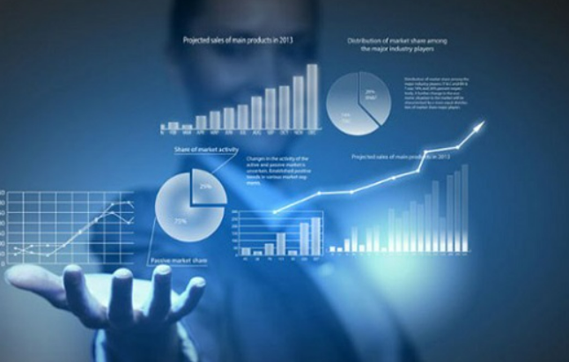

* Phân tích số liệu thống kê: Đây là quá trình sử dụng các phương pháp thống kê để tóm tắt, mô tả và hiểu các đặc điểm của dữ liệu, chẳng hạn như trung bình, phương sai, độ lệch chuẩn, biểu đồ và histogram.
* Phân tích mô tả: Mục tiêu là hiểu rõ dữ liệu và các đặc điểm quan trọng của nó, bao gồm việc mô tả đặc tính cơ bản của tập dữ liệu.
* Phân tích thời gian: Đối với dữ liệu có yếu tố thời gian, phân tích thời gian giúp xác định xu hướng, chu kỳ và biến động của dữ liệu theo thời gian.
* Phân tích hồi quy: Sử dụng mô hình hồi quy để dự đoán giá trị dự báo dựa trên các biến độc lập. Điều này thường được sử dụng trong việc dự đoán và đánh giá mối quan hệ giữa các biến.
* Phân tích phân phối: Đánh giá phân phối của dữ liệu để xác định xem nó có tuân theo phân phối nào (ví dụ: phân phối chuẩn, Poisson, hoặc phân phối bất thường)
* Phân tích nhân tố: Được sử dụng để xác định cơ cấu và quan hệ giữa các biến trong dữ liệu. Nó có thể tiết lộ những nhân tố ẩn đằng sau dữ liệu.
* Phân tích cụm (Cluster Analysis): Tìm cách để phân chia dữ liệu thành các cụm (clusters) dựa trên các đặc tính tương tự.
* Phân tích chuỗi thời gian: Đối với dữ liệu chuỗi thời gian, phân tích chuỗi thời gian giúp xác định mô hình và xu hướng trong dữ liệu.
* Phân tích dự đoán (Predictive Analytics): Sử dụng mô hình dự đoán để đưa ra dự đoán về tương lai dựa trên dữ liệu hiện tại.
* Phân tích đánh giá (Sentiment Analysis): Sử dụng xử lý ngôn ngữ tự nhiên để đánh giá ý kiến và tư duy từ văn bản, thường được áp dụng trong phân tích phản hồi của khách hàng và truyền thông truyền thông xã hội.
* 3.1.6: Khám phá dữ liệu (Data Mining)
* Khám phá dữ liệu (Data Mining) là quá trình tìm kiếm thông tin ẩn chứa trong tập dữ liệu lớn để tạo ra kiến thức có giá trị. Nó thường bao gồm việc sử dụng các phương pháp và kỹ thuật máy tính để khám phá mô hình, quy luật, và thông tin quan trọng mà không thể dễ dàng thấy bằng cách xem xét dữ liệu thô.

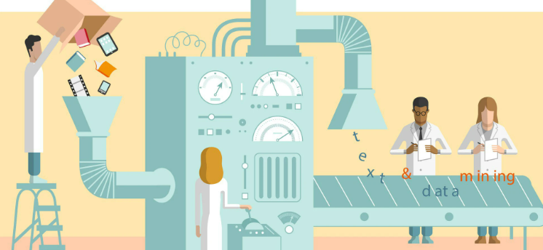

* Dưới đây là một số khía cạnh quan trọng của khám phá dữ liệu:
* Thu thập dữ liệu: Đầu tiên, cần thu thập dữ liệu từ nhiều nguồn khác nhau, bao gồm cơ sở dữ liệu, tệp văn bản, dữ liệu trực tuyến và nhiều nguồn khác.
* Tiền xử lý dữ liệu: Dữ liệu thường cần được làm sạch và biến đổi trước khi bắt đầu quá trình khám phá. Điều này bao gồm loại bỏ dữ liệu lặp, xử lý giá trị bị khuyết, mã hóa dữ liệu và nhiều tác vụ khác.
* Khám phá mẫu: Sử dụng các thuật toán và phương pháp khám phá mẫu để tìm kiếm mô hình, quy luật hoặc cấu trúc trong dữ liệu. Các kỹ thuật thông dụng bao gồm: cây quyết định, mạng nơ-ron, gom cụm, phân loại, và nhiều thuật toán khác.
* Biểu đồ và trực quan hóa: Sử dụng biểu đồ và trực quan hóa dữ liệu để hiểu mối quan hệ và kiến thức từ dữ liệu khám phá.
* Đánh giá và kiểm tra: Đánh giá các mô hình và quy luật khám phá để đảm bảo tính chính xác và khả năng áp dụng thực tế.
* Triển khai và ứng dụng: Khi có kiến thức hữu ích từ quá trình khám phá, nó có thể được triển khai và áp dụng trong các lĩnh vực như dự đoán, quảng cáo, tư vấn, và nhiều ứng dụng khác.
  + Data Mining có thể được sử dụng trong nhiều lĩnh vực khác nhau, bao gồm kinh doanh, tài chính, y tế, khoa học xã hội, khoa học máy tính, và nhiều lĩnh vực khác. Nó giúp tạo ra kiến thức cơ bản từ dữ liệu lớn và hỗ trợ quá trình ra quyết định và dự đoán trong các tổ chức và ngành công nghiệp.

3.2 Đặt trưng của Big data

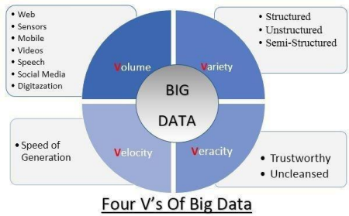

* Thông thường, Big Data có bốn yếu tố quan trọng, được gọi là "4V":
* Dung lượng (Volume): Dung lượng dữ liệu thể hiện lượng dữ liệu mà ta phải xử lý và lưu trữ. Kích thước này quyết định giá trị và khả năng tạo ra những thông tin quý giá từ dữ liệu đó. Nói cách khác, đây là lượng dữ liệu lớn đủ để xem xét là dữ liệu lớn hay không.
* Tính đa dạng (Variety): Tính đa dạng của dữ liệu đề cập đến sự xuất hiện của nhiều dạng và kiểu dữ liệu khác nhau. Dữ liệu này có thể đến từ nhiều nguồn và có cấu trúc và định dạng khác nhau.
* Tốc độ (Velocity): Tốc độ ở đây ám chỉ tốc độ tạo ra và xử lý dữ liệu để đáp ứng nhu cầu và thách thức trong quá trình phát triển. Điều này đặc biệt quan trọng trong việc làm việc với dữ liệu thời gian thực.
* Tính xác thực (Veracity): Tính xác thực đề cập đến chất lượng của dữ liệu, và có thể biến đổi rất nhiều. Điều này có ảnh hưởng lớn đến khả năng phân tích dữ liệu một cách chính xác.
* Ngoài ra, việc quản lý Big Data thường liên quan đến các yếu tố sau:
* Kết nối (Connectivity): Sự kết nối giữa các cảm biến và mạng để thu thập dữ liệu.
* Đám mây (Cloud): Sử dụng tính toán và lưu trữ dựa trên đám mây để lưu trữ và xử lý dữ liệu theo yêu cầu.
* Nội dung ảo (Virtual Content): Sử dụng mẫu và bộ nhớ ảo để tạo ra dữ liệu.
* Nội dung/ Ngữ cảnh (Content/Context): Điều này liên quan đến việc hiểu ý nghĩa và mối quan hệ giữa dữ liệu.
* Cộng đồng (Community): Liên quan đến việc chia sẻ và cộng tác trong việc làm việc với Big Data

.

* Tuỳ chỉnh (Customization): Tùy chỉnh dữ liệu để tạo giá trị cụ thể cho cá nhân hoặc tổ chức.

Để tận dụng Big Data, cần sử dụng các công cụ và phần mềm phức tạp, bao gồm phân tích và thuật toán, để trích xuất thông tin quý giá. Ví dụ, để quản lý một nhà máy, ta phải xem xét cả các yếu tố hữu hình và vô hình với các thành phần khác nhau, và sử dụng các thuật toán để phát hiện và giải quyết các vấn đề không thấy được như sự xuống cấp của máy, mài mòn linh kiện, và nhiều vấn đề khác trong quá trình sản xuất.

Big Data có nguồn gốc từ nhiều nguồn, bao gồm trang web, phương tiện truyền thông xã hội, máy tính cá nhân và ứng dụng di động, thí nghiệm khoa học, cảm biến, và các thiết bị khác trên Internet (IoT).

3.3 :Hệ sinh thái Hadoop

* Giới thiệu Hadoop
* Mấy lý thuyết phần giới thiệu này có nhiều trên mạng, các bạn có thể tìm kiếm thấy nó rất nhiều. Tui tổng hợp tóm tắt lại thôi nha (Không phải Tui tự nghĩ ra, các link tham khảo đã nói ở trên. Tui chỉnh sửa lại bố cục xíu cho phù hợp với bài blog hướng dẫn).
* Hadoop là gì?
* Hadoop là một Apache framework mã nguồn mở cho phép phát triển các ứng dụng phân tán để lưu trữ và quản lý các tập dữ liệu lớn. Hadoop hiện thực mô hình MapReduce, mô hình mà ứng dụng sẽ được chia nhỏ ra thành nhiều phân đoạn khác nhau được chạy song song trên nhiều node khác nhau.
* Hadoop được viết bằng Java tuy nhiên vẫn hỗ trợ C++, Python, Perl bằng cơ chế streaming.

Hadoop có các điểm lợi sau:

* Robus and Scalable – Có thể thêm node mới và thay đổi chúng khi cần.
* Affordable and Cost Effective – Không cần phần cứng đặc biệt để chạy Hadoop.
* Adaptive and Flexible – Hadoop được xây dựng với tiêu chí xử lý dữ liệu có cấu trúc và không cấu trúc.
* Highly Available and Fault Tolerant – Khi 1 node lỗi, nền tảng Hadoop tự động chuyển sang node khác.
* Chức năng nhiệm vụ của Hadoop
* Xử lý và làm việc khối lượng dữ liệu khổng lồ tính bằng Petabyte.
* Petabyte là thước đo dung lượng bộ nhớ hoặc dung lượng lưu trữ dữ liệu bằng 2 mũ 50 của [byte](https://www.techtarget.com/searchstorage/definition/byte) . Có 1.024 terabyte ( [TB](https://www.techtarget.com/searchstorage/definition/terabyte) ) trong một petabyte và khoảng 1.024 PB tạo nên một [exabyte](https://www.techtarget.com/searchstorage/definition/exabyte)

Xử lý trong môi trường phân tán, dữ liệu lưu trữ ở nhiều phần cứng khác nhau, yêu cầu xử lý đồng bộ

3.4 : Apache Spark

* Apache Spark là gì
* Apache Spark là một nền tảng hệ thống tính toán mã nguồn mở phục vụ như một công cụ để xử lý Big Data trong Hadoop. Spark đã trở thành một trong những nền tảng xử lý phân tán dữ liệu quan trọng và có thể được triển khai theo nhiều cách khác nhau. Nó cung cấp các ràng buộc nguyên gốc cho Java, Scala, Python (đặc biệt là Python Anaconda) và ngôn ngữ lập trình R (R đặc biệt phù hợp với dữ liệu lớn), đồng thời cũng hỗ trợ SQL, dữ liệu luồng, machine learning và xử lý đồ thị.
* Cơ sở dữ liệu
* Cơ sở dữ liệu NoSQL lưu trữ và quản lý dữ liệu theo cách linh hoạt và xử lý tốc độ cao. Không giống như cơ sở dữ liệu SQL, nhiều cơ sở dữ liệu NoSQL có thể được thu nhỏ theo chiều ngang trên hàng trăm hoặc hàng nghìn máy chủ. - Cơ sở dữ liệu bộ nhớ trong
* Cơ sở dữ liệu bộ nhớ trong (IMDB) là một hệ thống quản lý cơ sở dữ liệu chủ yếu dựa vào bộ nhớ chính, thay vì đĩa, để lưu trữ dữ liệu. Cơ sở dữ liệu bộ nhớ trong nhanh hơn so với cơ sở dữ liệu trên đĩa được tối ưu hóa, một lựa chọn quan trọng cho việc sử dụng phân tích Big Data tạo kho dữ liệu..
* Các trường hợp cần sử dụng Big Data
* Quản lý Chính phủ
* Việc sử dụng các dữ liệu lớn trong các quy trình của chính phủ cho phép tăng hiệu quả về mặt chi phí, năng suất và sự đổi mới, nhưng không phải là không có sai sót của nó. Phân tích dữ liệu thường yêu cầu nhiều bộ phận của chính phủ (trung ương và địa phương) hợp tác và tạo ra các quy trình mới và sáng tạo để mang lại kết quả mong muốn.
* Sự phát triển quốc tế
* Nghiên cứu về việc sử dụng hiệu quả các công nghệ thông tin và truyền thông cho mục đích phát triển (hay còn gọi là ICT4D) cho thấy công nghệ dữ liệu lớn có thể có nhiều đóng góp quan trọng nhưng cũng là thách thức đối với sự phát triển của quốc tế. Những tiến bộ trong phân tích dữ liệu lớn giúp giảm chi phí cho việc ra quyết định trong các lĩnh vực quan trọng như chăm sóc sức khoẻ, việc làm, năng suất kinh tế, tội phạm, an ninh, thiên tai và quản lý tài nguyên. Tuy nhiên, những thách thức đối với các nước đang phát triển như cơ sở hạ tầng công nghệ không đầy đủ và sự khan hiếm về kinh tế và nguồn nhân lực sẽ làm nghiêm trọng thêm các mặt trái của dữ liệu lớn như sự riêng tư hoặc các vấn đề khác.
* Tài chính
* Việc sử dụng các dữ liệu lớn dưới dạng lịch sử các giao dịch tài chính được gọi là phân tích kỹ thuật. Sử dụng dữ liệu phi tài chính để dự đoán thị trường đôi khi được gọi là dữ liệu thay thế.
* Sản Xuất
* Theo bài Nghiên cứu xu hướng toàn cầu TCS 2013, sự cải tiến trong kế hoạch sản xuất và chất lượng sản phẩm là lợi ích lớn nhất của dữ liệu lớn cho ngành sản xuất. Dữ liệu lớn cung cấp cơ sở hạ tầng cho ngành công nghiệp sản xuất, đó là khả năng cải thiện năng suất và tính khả dụng. Việc lên kế hoạch sản xuất chính là một cách tiếp cận dữ liệu lớn cho phép giảm thời gian chết về gần như bằng không và cụ thể hóa số lượng lớn dữ liệu và các công cụ dự đoán khác cho phép tạo ra một quá trình nhằm hệ thống hóa dữ liệu thành các thông tin hữu ích. Khái niệm về việc dự báo sản xuất bắt đầu bằng việc thu thập dữ liệu cảm quan khác nhau như âm thanh, chuyển động, áp suất, điện áp... Số lượng lớn các dữ liệu cảm quan cộng với dữ liệu lịch sử sản xuất tạo thành dữ liệu lớn trong sản xuất. Các dữ liệu lớn này như là đầu vào cho các công cụ dự báo và các chiến lược phòng ngừa tương tự như việc dự báo trong lĩnh vực Quản lý Y tế.
* Chăm sóc sức khỏe
* Phân tích dữ liệu lớn đã giúp cải thiện việc chăm sóc sức khoẻ bằng cách cá nhân hóa các phương pháp trị liệu và chẩn đoán lâm sàng, làm giảm thiểu chi phí và thời gian khám bệnh, tự động báo cáo và lưu trữ thông tin sức khỏe và dữ liệu bệnh nhân trong nội bộ cũng như mở rộng ra bên ngoài, chuẩn hóa các thuật ngữ y học và chống phân mảnh trong lưu trữ dữ liệu và thông tin của bệnh. Một số lĩnh vực có sự cải tiến mang tính hướng dẫn hơn là thực hành. Lượng dữ liệu được tạo ra trong các hệ thống chăm sóc sức khoẻ là không nhỏ. Với sự bổ sung thêm của mHealth, eHealth và các thiết bị công nghệ theo dõi sức khỏe được thì khối lượng dữ liệu sẽ tiếp tục gia tăng. Điều này bao gồm dữ liệu ghi chép sức khoẻ điện tử, dữ liệu hình ảnh, dữ liệu được tạo ra của bệnh nhân, dữ liệu cảm biến và các dạng dữ liệu khó xử lý khác. Hiện nay, nhu cầu lớn hơn đối với các môi trường như vậy là chú ý nhiều hơn đến chất lượng dữ liệu và thông tin. "Dữ liệu lớn rất thường có nghĩa là dữ liệu chưa được xử lý và một phần số liệu không chính xác tăng lên khi có sự tăng trưởng khối lượng dữ liệu." Việc theo dõi bằng con người ở quy mô dữ liệu lớn là không thể và có một nhu cầu cấp thiết về các công cụ thông minh để kiểm soát chính xác và xử lý thông tin bị mất trong dịch vụ y tế. Mặc dù dữ liệu trong lĩnh vực chăm sóc sức khoẻ hiện nay thường được lưu trữ dưới dạng điện tử, nhưng nó nằm ngoài phạm vi của dữ liệu lớn vì hầu hết không có cấu trúc và khó sử dụng.
* Giáo dục
* Một nghiên cứu của Viện nghiên cứu toàn cầu McKinsey cho thấy, ngành dữ liệu lớn đang thiếu hụt 1,5 triệu chuyên gia cũng như nhà quản lý dữ liệu, và một số trường đại học bao gồm Đại học Tennessee và UC Berkeley đã tạo ra các chương trình thạc sĩ để đáp ứng nhu cầu này. Các khóa huấn luyện tư nhân cũng phát triển các chương trình để đáp ứng nhu cầu đó, bao gồm các chương trình miễn phí như The Data Incubator hoặc chương trình trả tiền như General Assembly.
* Truyền thông
* Để hiểu cách thức các phương tiện truyền thông sử dụng dữ liệu lớn như thế nào, trước tiên cần hiểu rõ một số ngữ cảnh trong cơ chế sử dụng cho quá trình truyền thông. Nick Couldry và Joseph Turow đề xuất rằng các học viên trong ngành Truyền thông và Quảng cáo cần tiếp cận dữ liệu lớn như là nhiều điểm thông tin về hàng triệu cá nhân. Ngành công nghiệp dường như đang chuyển hướng từ cách tiếp cận truyền thống bằng cách sử dụng các môi trường truyền thông cụ thể như báo chí, tạp chí hoặc chương trình truyền hình và thay vào đó là những người tiêu dùng với công nghệ tiếp cận những người này được nhắm mục tiêu vào những thời điểm tối ưu ở những vị trí tối ưu. Mục đích cuối cùng là để phục vụ hoặc truyền tải, một thông điệp hoặc nội dung (theo cách thống kê) phù hợp với suy nghĩ của người tiêu dùng. Ví dụ, môi trường xuất bản ngày càng làm cho các thông điệp (quảng cáo) và nội dung (bài viết) được cải thiện để thu hút người tiêu dùng đã được thu thập độc quyền thông qua các hoạt động khai thác dữ liệu khác nhau.
* Nhắm đến người tiêu dùng mục tiêu (đối với quảng cáo của các nhà tiếp thị)
* Thu thập dữ liệu
* Dữ liệu trong báo chí: nhà xuất bản và nhà báo sử dụng các công cụ dữ liệu lớn để cung cấp thông tin chi tiết và các bản đồ họa chi tiết độc đáo và sáng tạo. Kênh 4, một kênh phát thanh truyền hình công cộng của Anh, đang dẫn đầu trong lĩnh vực dữ liệu lớn và phân tích dữ liệu.
* Mạng lưới vạn vật kết nối Internet (IoT)
* Dữ liệu lớn có thể kết hợp với công nghệ Mạng lưới vạn vật kết nối Internet. Dữ liệu được chiết xuất từ các thiết bị IoT cung cấp một bản đồ kết nối giữa các thiết bị. Những sự kết nối này đã được ngành công nghiệp truyền thông, các công ty và chính phủ sử dụng để nhắm mục tiêu chính xác hơn đối tượng của họ và tăng hiệu quả của phương tiện truyền thông. IoT cũng ngày càng được chấp nhận như một phương tiện thu thập dữ liệu cảm giác, và dữ liệu cảm giác này đã được sử dụng trong các ngành như y học và sản xuất.
* Kevin Ashton, chuyên gia đổi mới kỹ thuật số người được cho là người tạo ra thuật ngữ định nghĩa Internet vạn vật đã phát biểu: "Nếu chúng ta có máy tính biết tất cả mọi thứ - nó sẽ sử dụng dữ liệu mà nó thu thập được mà không có sự trợ giúp từ
* chúng ta - chúng ta sẽ có thể theo dõi và kiểm soát mọi thứ, giảm đáng kể lượng chất thải, tổn thất và chi phí. Chúng ta sẽ biết khi nào cần thay thế, sửa chữa hoặc thu hồi lại, và liệu rằng thức ăn chúng ta đang ăn có tươi hay không."
* Công nghệ
* Từ năm 2015, dữ liệu lớn trở nên nổi bật trong hoạt động kinh doanh như một công cụ để giúp nhân viên làm việc hiệu quả hơn cũng như tối ưu hóa việc thu thập và chia sẻ thông tin. Việc sử dụng dữ liệu lớn để giải quyết các vấn đề thu thập dữ liệu và CNTT trong một doanh nghiệp được gọi là IT Operations Analytics (ITOA). Bằng cách áp dụng các nguyên tắc dữ liệu lớn vào các khái niệm về trí thông minh của máy móc và tính toán sâu, các bộ phận CNTT có thể dự đoán các vấn đề tiềm ẩn và đưa ra các giải pháp trước khi vấn đề xảy ra. Vào thời điểm này, các doanh nghiệp ITOA cũng bắt đầu đóng vai trò quan trọng trong việc quản lý hệ thống bằng cách cung cấp các nền tảng mang các dữ liệu cá nhân riêng biệt và tạo ra những hiểu biết sâu sắc từ toàn bộ hệ thống chứ không phải từ các dữ liệu riêng lẻ.
* EBay sử dụng hai kho dữ liệu với tốc độ 7.5 petabyte và 40PB cũng như một cụm 40PB Apache Hadoop để tìm kiếm, khuyến nghị người tiêu dùng và bán hàng. o Amazon.com xử lý hàng triệu hoạt động back-end hàng ngày, cũng như các truy vấn từ hơn nửa triệu người bán hàng bên thứ ba. Công nghệ cốt lõi mà Amazon hoạt động dựa trên Linux và đến năm 2005 họ có ba cơ sở dữ liệu Linux lớn nhất thế giới, với dung lượng 7,8 TB, 18,5 TB và 24,7 TB.
* Facebook xử lý 50 tỷ hình ảnh từ cơ sở người dùng của nó. Google đã xử lý khoảng 100 tỷ lượt tìm kiếm mỗi tháng vào tháng 8 năm 2012.
* Cơ sở dữ liệu Oracle NoSQL đã được kiểm tra để vượt qua mốc 1 triệu xử lý mỗi giây với 8 nhân và đạt tốc độ 1.2 triệu xử lý mỗi giây với 10 nhân.

III.BÀI TOÁN

1: Mô Phỏng Bài Toán Để Chạy Thuật Toán FP-Growth trên CSDL của AMAZON

Một người mua sắm nhiều lần trên Amazon , và mỗi lần muốn mua lại một món đồ đã từng mua , thì phải lọc lại rất lâu và mất thời gian , vì lượng mua hàng của một người là rất nhiều và có khi món hàng cần mua đã từng mua ở 1 quãng thời gian rất lâu . Vì thế hãy giúp người ấy đề xuất sản phẩm có lượng mua nhiều nhất lên đầu , để lỡ may họ cần thì mất ít thời gian . Và để xử lý được những yêu cầu trên thì thuật toán FP- Growth là một thuật toán phù hợp .

Output:Ra những sản phẩm người dùng mua phổ biến và tần suất

Proces:Sử dụng thuật toán FP-Growth

Input:Dữ liệu mua đồ của một người

2: Giải Pháp

2.1 Apache Spark & Python

* + 1. : Giới thiệu Apache Spark
* Apache Spark là một open source cluster computing framework được phát triển sơ khởi vào năm 2009 bởi AMPLab tại đại học California, Berkeley. Sau này, Spark đã được trao cho Apache Software Foundation vào năm 2013 và được phát triển cho đến nay. Spark cho phép xây dựng và phân tích nhanh các mô hình dự đoán. Spark cung cấp khả năng truy xuất toàn bộ dữ liệu cùng lúc, và còn cung cấp tính năng streaming, được dùng để xây dựng các mô hình real-time bằng cách nạp toàn bộ dữ liệu vào bộ nhớ
* Spark cho phép phân chia tác vụ này thành những phần dễ quản lý hơn. Sau đó, Spark sẽ chạy các tác vụ này trong bộ nhớ, trên các cluster của nhiều server khác nhau để khai thác tốc độ truy xuất nhanh từ RAM. Spark sử dụng API Resilient Distributed Dataset (RDD) để xử lý dữ liệu.

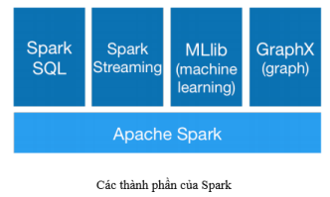

* Đặc điểm các thành phần Spark:
* Apache Spark Core: Spark Core là thành phần cốt lõi thực thi cho tác vụ cơ bản làm nền tảng cho các chức năng khác. Nó cung cấp khả năng tính toán trên bộ nhớ và datase trong bộ nhớ hệ thống lưu trữ ngoài.
* Spark SQL: Là một thành phần nằm trên Spark Core nó cung cấp một sự ảo hóa mới cho dữ liệu là SchemaRDD, hỗ trợ các dữ liệu có cấu trúc và bán cấu trúc. o Spark Streaming: Cho phép thực hiện phân tích xử lý trực tuyến xử lý theo lô.
* MLlib (Machine Learning Library): MLlib là một nền tảng học máy phân tán bên trên Spark do kiến trúc phân tán dựa trên bộ nhớ. Theo các so sánh benchmark Spark MLlib nhanh hơn chín lần so với phiên bản chạy trên Hadoop (Apache Mahout)
* GrapX: Grapx là nền tảng xử lý đồ thị dựa trên Spark. Nó cung cấp các Api để diễn tả các tính toán trong đồ thị
* Tốc độ: Spark có thể chạy trên cụm Hadoop và có thể chạy nhanh hơn 100 lần khi chạy trên bộ nhớ RAM, và nhanh hơn 10 lần khi chạy trên ổ cứng. Bằng việc giảm số thao tác đọc nghi lên đĩa cứng. Nó lưu trữ trực tiếp dữ liệu xử lý lên bộ nhớ o Hỗ trợ đa ngôn ngữ: Spark cung cấp các API có sẵn cho các ngôn ngữ Java, Scala, hoặc Python. Do đó, bạn có thể viết các ứng dụng bằng nhiều các ngôn ngữ khác nhau. Spark đi kèm 80 truy vấn tương tác mức cao.
* Phân tích nâng cao: Spark không chỉ hỗ trợ ‘Map’ và ‘Reduce’. Nó còn hỗ trợ truy vấn SQL, xử lý theo Stream, học máy, và các thuật toán đồ thị (Graph)
* Resilient Distributed Datasets (RDD) là một cấu trúc dữ liệu cơ bản của Spark. Nó là một tập hợp bất biến phân tán của một đối tượng. Mỗi dataset trong RDD được chia ra thành nhiều phần vùng logical. Có thể được tính toán trên các node khác nhau của một cụm máy chủ (cluster). RDDs có thể chứa bất kỳ kiểu dữ liệu nào của Python, Java, hoặc đối tượng Scala, bao gồm các kiểu dữ liệu do người dùng định nghĩa

2.1.2: Lý do dùng Apache Spark

* Hiệu suất và khả năng mở rộng: Spark được thiết kế để xử lý dữ liệu lớn với hiệu suất cao. PySpark cho phép bạn sử dụng lợi ích này thông qua Python, một ngôn ngữ lập trình phổ biến trong cộng đồng khoa học dữ liệu.
* Đa dạng dữ liệu và tích hợp dữ liệu: PySpark hỗ trợ nhiều định dạng dữ liệu khác nhau như Parquet, Avro, JSON, CSV, và nhiều cơ sở dữ liệu NoSQL. Nó cũng tích hợp dễ dàng với các nguồn dữ liệu khác như HDFS, Cassandra, và Amazon S3
* Hỗ trợ Machine Learning và Đồ họa: PySpark cung cấp các thư viện như MLlib (Machine Learning Library) cho việc phát triển mô hình học máy và GraphX cho xử lý đồ thị.
* Tích hợp với các thư viện Python khác: PySpark có thể tích hợp dễ dàng với các thư viện Python như NumPy, Pandas, và Matplotlib, giúp bạn thực hiện các tác vụ phân tích dữ liệu một cách linh hoạt.

2.1.3: Giới thiệu Python

* Python là một ngôn ngữ lập trình máy tính. Được tạo ra vào những năm 1980 bởi Guido van Rossum, Python đã trở thành một trong những ngôn ngữ lập trình phổ biến nhất trên thế giới. Python được thiết kế với ngữ cảnh đơn giản, dễ đọc và dễ viết, giúp các lập trình viên dễ dàng tạo ra mã nguồn một cách nhanh chóng và hiệu quả.
* Python là một ngôn ngữ đa năng, có khả năng thực hiện nhiều loại công việc khác nhau, từ phát triển ứng dụng web và phân tích dữ liệu đến lập trình hệ thống và trí tuệ nhân tạo. Python cũng hỗ trợ nhiều thư viện và khung làm việc phổ biến, như Django cho phát triển web, NumPy và pandas cho xử lý dữ liệu, và TensorFlow hoặc PyTorch cho việc phát triển mô hình máy học và trí tuệ nhân tạo.
* Một trong những ưu điểm lớn của Python là cộng đồng lập trình đông đảo và phong phú, với nhiều tài liệu, ví dụ, và hỗ trợ trực tuyến, giúp người dùng dễ dàng học và giải quyết các vấn đề lập trình. Python cũng chạy trên nhiều hệ điều hành khác nhau, bao gồm Windows, macOS và các phiên bản của Linux, làm cho nó trở thành một lựa chọn lý tưởng cho nhiều loại dự án lập trình.



* Đặc điểm các thành phần Python:
  + Ngôn ngữ dễ đọc và dễ viết: Python được thiết kế với cú pháp gần gũi với ngôn ngữ tự nhiên, giúp mã nguồn trở nên dễ đọc và dễ hiểu. Điều này giúp làm giảm thời gian và công sức cần thiết để phát triển và bảo trì mã nguồn.
  + Đa năng: Python là một ngôn ngữ đa năng có thể được sử dụng trong nhiều lĩnh vực, bao gồm phát triển web, phân tích dữ liệu, lập trình hệ thống, trí tuệ nhân tạo, và nhiều ứng dụng khác.
  + Thư viện và khung làm việc phong phú: Python có một cộng đồng phát triển đồng đoàn mạnh mẽ và cung cấp nhiều thư viện và khung làm việc giúp giảm thời gian và công sức cần thiết cho việc phát triển ứng dụng. Ví dụ, Django cho phát triển web, NumPy và pandas cho xử lý dữ liệu, và TensorFlow hoặc PyTorch cho trí tuệ nhân tạo.
  + Tương tác và gỡ lỗi dễ dàng: Python cho phép tương tác trực tiếp với mã thông qua môi trường dòng lệnh (REPL), giúp lập trình viên thử nghiệm mã một cách nhanh chóng và gỡ lỗi dễ dàng.
  + Hệ thống kiểu động: Python sử dụng kiểu động, cho phép biến thay đổi kiểu dữ liệu trong quá trình thực thi, điều này giúp linh hoạt và tiết kiệm thời gian.
  + Tự động quản lý bộ nhớ: Python có bộ thu gom rác (garbage collector) tích hợp, giúp tự động quản lý bộ nhớ và giảm nguy cơ lỗi bộ nhớ.
  + Hỗ trợ đa nền tảng: Python chạy trên nhiều hệ điều hành khác nhau, bao gồm Windows, macOS và các phiên bản của Linux.
  + Cộng đồng phát triển mạnh mẽ: Python có một cộng đồng lập trình đông đảo, đồng thuận và nhiệt tình. Người dùng Python có thể tận dụng tài liệu, ví dụ và hỗ trợ trực tuyến từ cộng đồng.
  + Tích hợp dễ dàng: Python có thể tích hợp với nhiều ngôn ngữ và công nghệ khác, cho phép kết hợp các thành phần từ nhiều nguồn khác nhau.
  + Mã nguồn mở và miễn phí: Python là một ngôn ngữ mã nguồn mở và miễn phí, cho phép mọi người sử dụng, sửa đổi và phân phối mã nguồn một cách tự do.

2.2: Thuật Toán FP-GROWTH

2.2.1: Giới thiệu FP-GROWTH

* Thuật toán FP-Growth (Frequent Pattern Growth) là một thuật toán khai thác dữ liệu được sử dụng trong lĩnh vực học máy và phân tích dữ liệu. Nó được sử dụng để tìm các mẫu (patterns) phổ biến trong dữ liệu, đặc biệt là trong dữ liệu liên quan đến quá trình mua sắm (còn được gọi là dữ liệu gian hàng). FP-Growth giúp phát hiện các mẫu phổ biến trong dữ liệu và có thể áp dụng cho nhiều ứng dụng, bao gồm khuyến mãi sản phẩm, gợi ý sản phẩm, và nhiều lĩnh vực khác.

2.2.2: Cách hoạt động của thuật toán FP-Growth

* B1 : Xây dựng cây FP-Tree: Đầu tiên, thuật toán quét dữ liệu để xây dựng một cấu trúc dữ liệu gọi là FP-Tree (Frequent Pattern Tree). FP-Tree là một cấu trúc cây dựa trên các mẫu (patterns) phổ biến trong dữ liệu.
* B2: Xây dựng bảng lựa chọn (header table): Thuật toán cũng xây dựng một bảng gọi là "header table" để lưu trữ thông tin về sự xuất hiện của các mẫu trong cây.
* B3: Khảo sát FP-Tree: Sau khi xây dựng FP-Tree và header table, thuật toán bắt đầu duyệt cây để tạo ra các mẫu phổ biến. Quá trình này được thực hiện bằng cách tạo các nhánh con từ FP-Tree và tính toán sự xuất hiện của các mẫu.
* B4: Loại bỏ mẫu ít phổ biến: Các mẫu có tần suất xuất hiện thấp hơn một ngưỡng được loại bỏ.
* B5: Lặp lại quá trình: Quá trình xây dựng FP-Tree và khám phá các mẫu phổ biến được lặp lại cho đến khi không còn mẫu phổ biến nào có thể tìm thấy.
* Ưu điểm của thuật toán FP-Growth bao gồm khả năng xử lý dữ liệu lớn, hiệu suất cao, và khả năng tìm ra các mẫu phổ biến một cách hiệu quả. Nó cũng giúp giảm số lượng quy tắc và mẫu so với một số thuật toán khai thác dữ liệu khác như Apriori.
* FP-Growth là một trong các thuật toán quan trọng trong phân tích dữ liệu và thường được sử dụng trong các ứng dụng như khuyến mãi sản phẩm, gợi ý sản phẩm, và phân tích hành vi người dùng.

3: Giải Quyết Ý Tưởng và Triển Khai Thuật Toán Với CSDL Thật Của Amazon (.csv tải về )

Giải quyết ý tưởng :Là lọc ra tất cả dữ liệu trong tệp cvs ,Tìm theo số lượng của từng sản phẩm Xong dự đoán kết hợp sản phẩm có thể được trong tương lai ,Do đó có thể tính toán được Cho lượng khách hàng trong tương lai

Triển Khai Thuật Toán :

● Hiển thị các mục phổ biến (frequent itemsets) cùng với tần suất xuất hiện

● Dùng thuật toán FP-Growth lọc tên khách hàng trong file dulieugiaodich.csv đã mua những sản phẩm phổ biến

● Dùng thuật toán FP-Growth lọc tất cả khách hàng đã mua tổng các sản phẩm (có thể sét độ phổ biến tổng các sản phẩm đã mua,nếu muốn hiện all thì để về 0)

● Hiển thị các luật kết hợp

● Dự đoán người mua sản phẩm nhiều nhất

● Đề xuất sản phẩm cho mỗi người dùng

IIII.THỰC HIỆN Ý TƯỞNG

4.1: Ý tưởng giải quyết vấn đề

phân tích dữ liệu trên CSDL AMAZON

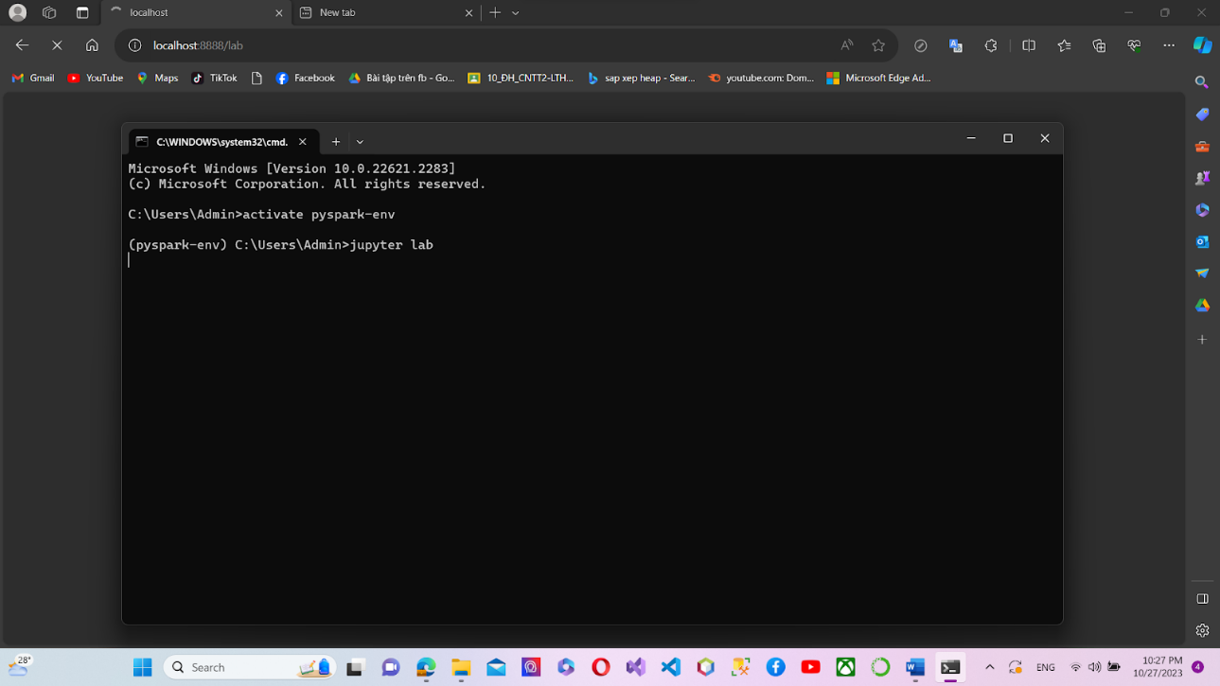

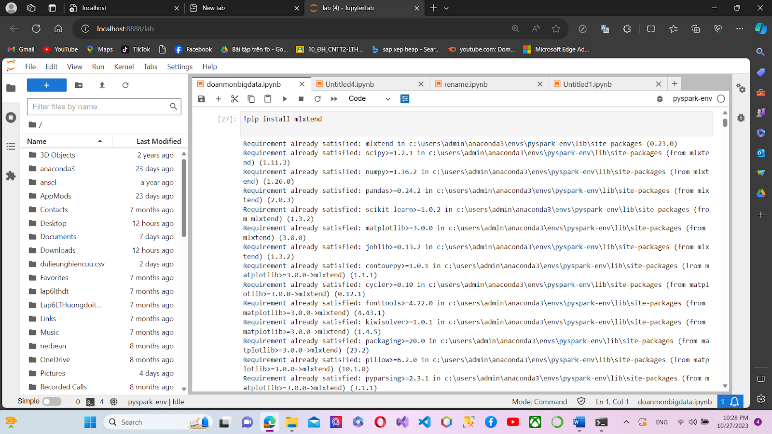

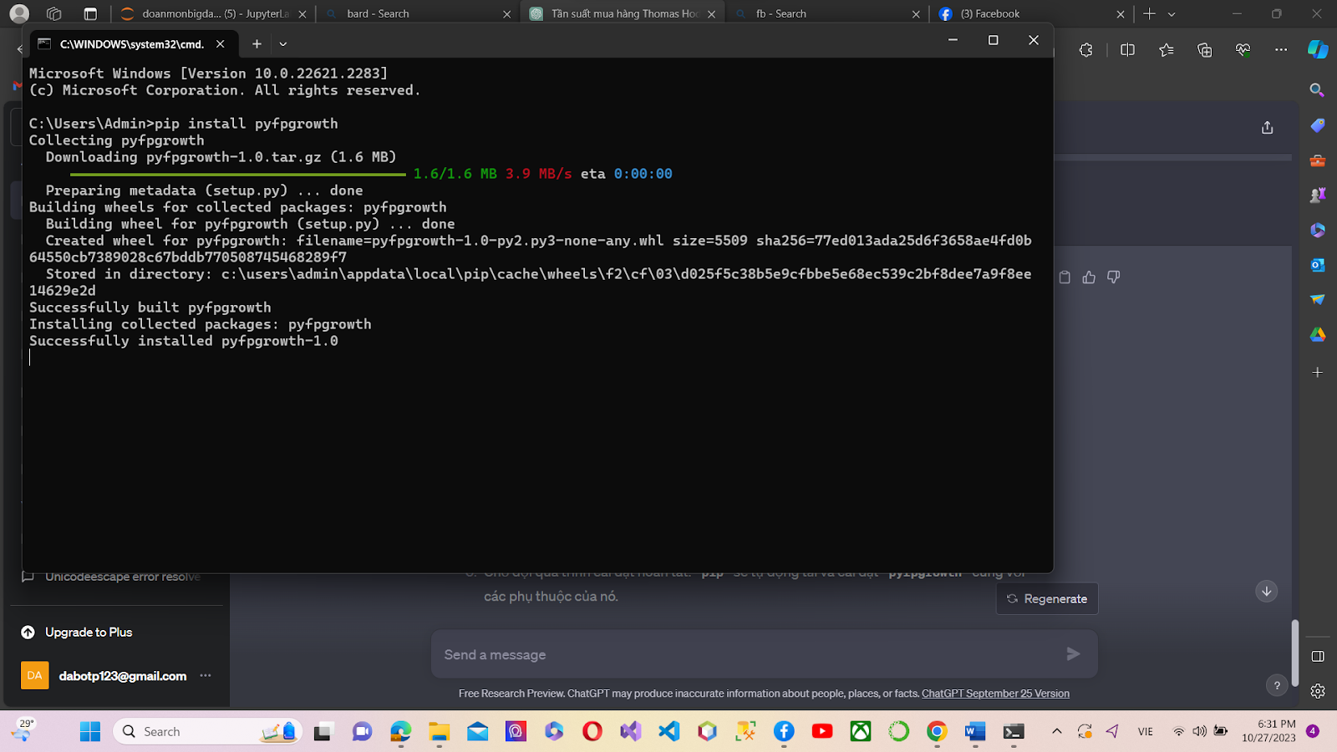

+ Cách sử dụng thư viện PyFPGrowth để thực hiện phát hiện mẫu kết hợp (association pattern mining) trên dữ liệu giao dịch. Hãy xem xét từng dòng mã:

+ import pandas as pd

import pandas as pd`: Dòng này nhập thư viện pandas và đặt tên viết tắt là `pd` để sử dụng cho việc làm việc với dữ liệu dạng DataFrame.

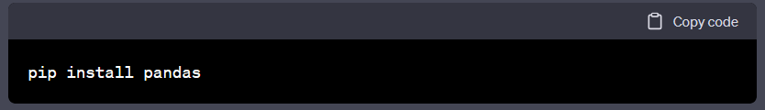

Còn với jupyter lab thì

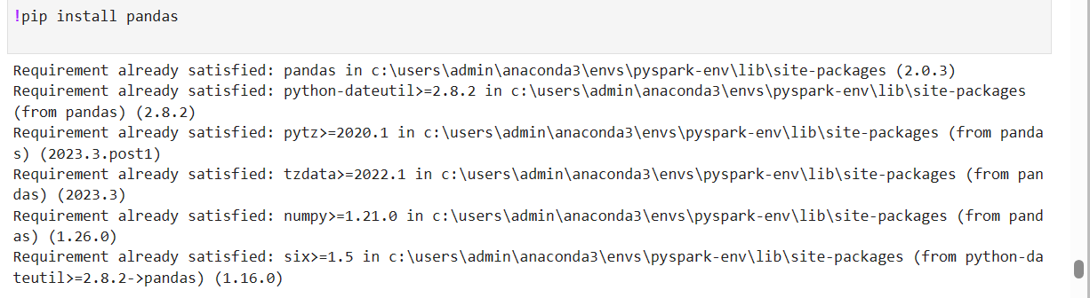

+ import pyfpgrowth

import pyfpgrowth`: Dòng này nhập thư viện PyFPGrowth, thư viện được sử dụng để thực hiện phát hiện mẫu kết hợp sử dụng thuật toán FP-Growth.

+Mở cmd lên nhập như vậy để tải thư viện pỳpgrowth

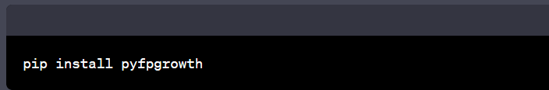

+còn với jupyter lab thì(đã cài trước đó)



# Đọc dữ liệu từ tệp CSV vào một DataFrame

+ data = pd.read_csv("dulieugiaodich.csv")

data = pd.read_csv("dulieugiaodich.csv")`: Dòng này đọc dữ liệu từ tệp CSV có tên "dulieugiaodich.csv" vào một DataFrame gọi là `data`.

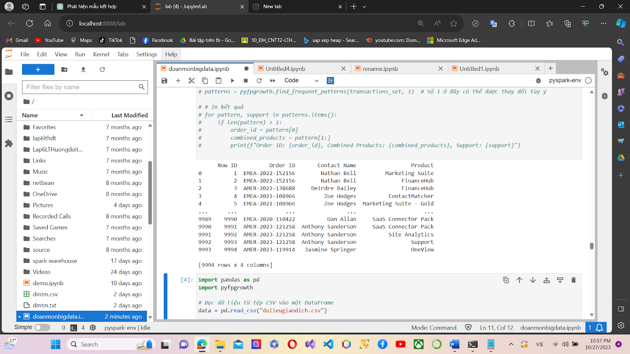

Sau khi nhập lệnh print thì các dữ liệu ở trong csv sẽ được hiện lên cho thấy có những gì trong tệp csv

# Tạo bảng tần suất xuất hiện của các sản phẩm

+ product_counts = data["Product"].value_counts().head(10)

Dòng này tính toán tần suất xuất hiện của mỗi sản phẩm trong cột "Product" của DataFrame `data` và sau đó lấy ra 10 sản phẩm phổ biến nhất. Kết quả được lưu vào `product_counts`.

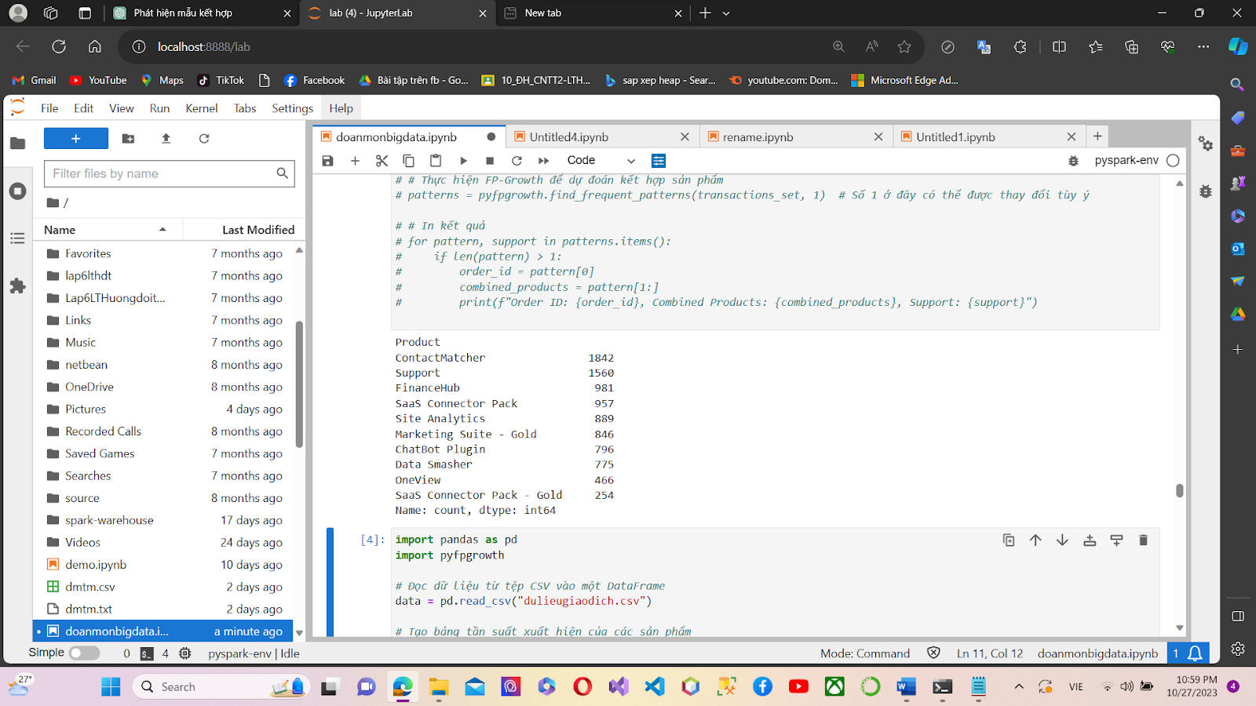

# Chọn top 10 sản phẩm phổ biến nhất

+ top_products = product_counts.index.tolist()

top_products = product_counts.index.tolist()`: Dòng này chuyển danh sách các sản phẩm phổ biến nhất thành một danh sách Python và lưu vào biến `top_products`.

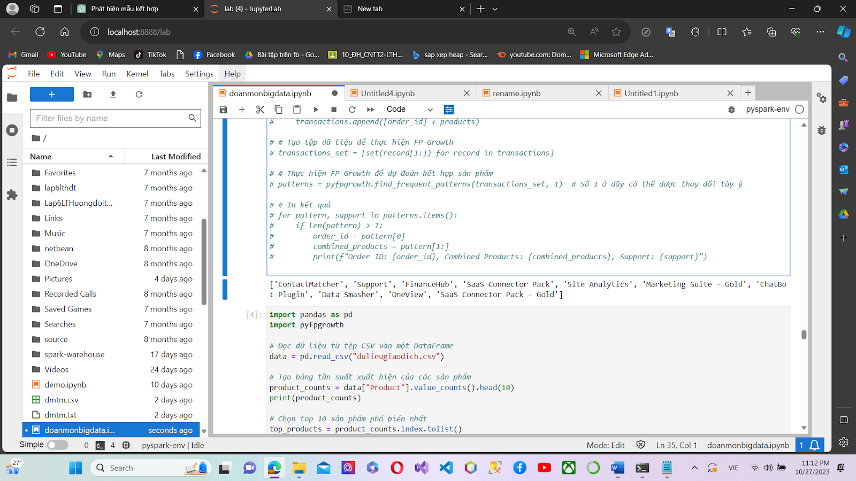

# Lọc dữ liệu để chỉ bao gồm top 10 sản phẩm

+ filtered_data = data[data["Product"].isin(top_products)][["Order ID", "Product"]]

filtered_data = data[data["Product"].isin(top_products)][["Order ID", "Product"]]`: Dòng này lọc dữ liệu ban đầu trong DataFrame `data` để chỉ bao gồm các hàng (giao dịch) mà sản phẩm thuộc danh sách `top_products`, sau đó chỉ chọn các cột "Order ID" và "Product" và lưu vào `filtered_data`.

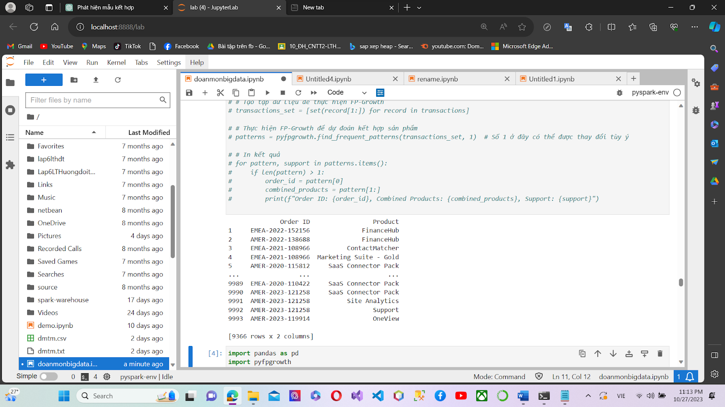

# Chuyển dữ liệu thành một danh sách dữ liệu (list of lists)

transactions = []

for order_id, group in filtered_data.groupby("Order ID"):

    products = list(group["Product"])

    transactions.append([order_id] + products)

Vòng lặp này tạo danh sách giao dịch `transactions`. Đầu tiên, nó nhóm dữ liệu trong `filtered_data` theo cột "Order ID" và sau đó chuyển các sản phẩm trong mỗi giao dịch thành một danh sách sản phẩm. Cuối cùng, nó thêm "Order ID" vào đầu mỗi danh sách giao dịch.

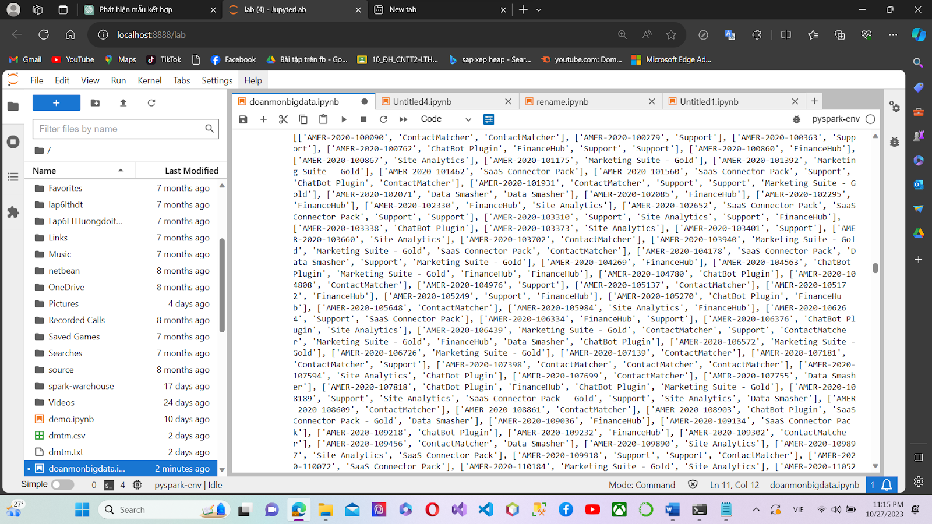

# Tạo tập dữ liệu để thực hiện FP-Growth

transactions_set = [set(record[1:]) for record in transactions]

`transactions_set = [set(record[1:]) for record in transactions]`: Dòng này tạo một danh sách dữ liệu giao dịch `transactions_set` bằng cách loại bỏ "Order ID" từ mỗi danh sách giao dịch và chuyển chúng thành tập hợp (set).

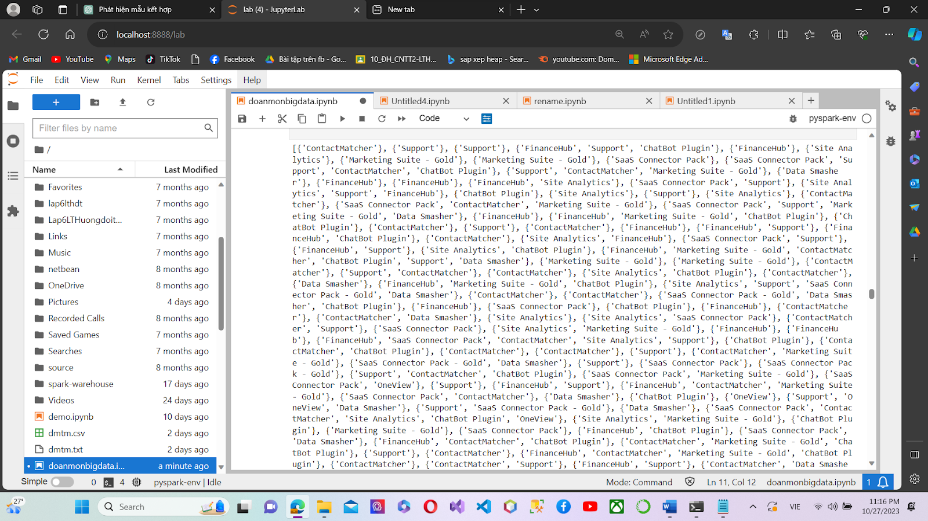

# Thực hiện FP-Growth để dự đoán kết hợp sản phẩm

patterns = pyfpgrowth.find_frequent_patterns(transactions_set, 1)  # Số 1 ở đây có thể được thay đổi tùy ý

patterns = pyfpgrowth.find_frequent_patterns(transactions_set, 1)`: Dòng này sử dụng thuật toán FP-Growth từ thư viện PyFPGrowth để tìm các mẫu kết hợp có sự hỗ trợ (support) ít nhất bằng 1. Kết quả được lưu vào `patterns`, là một từ điển với các mẫu và hỗ trợ tương ứng.

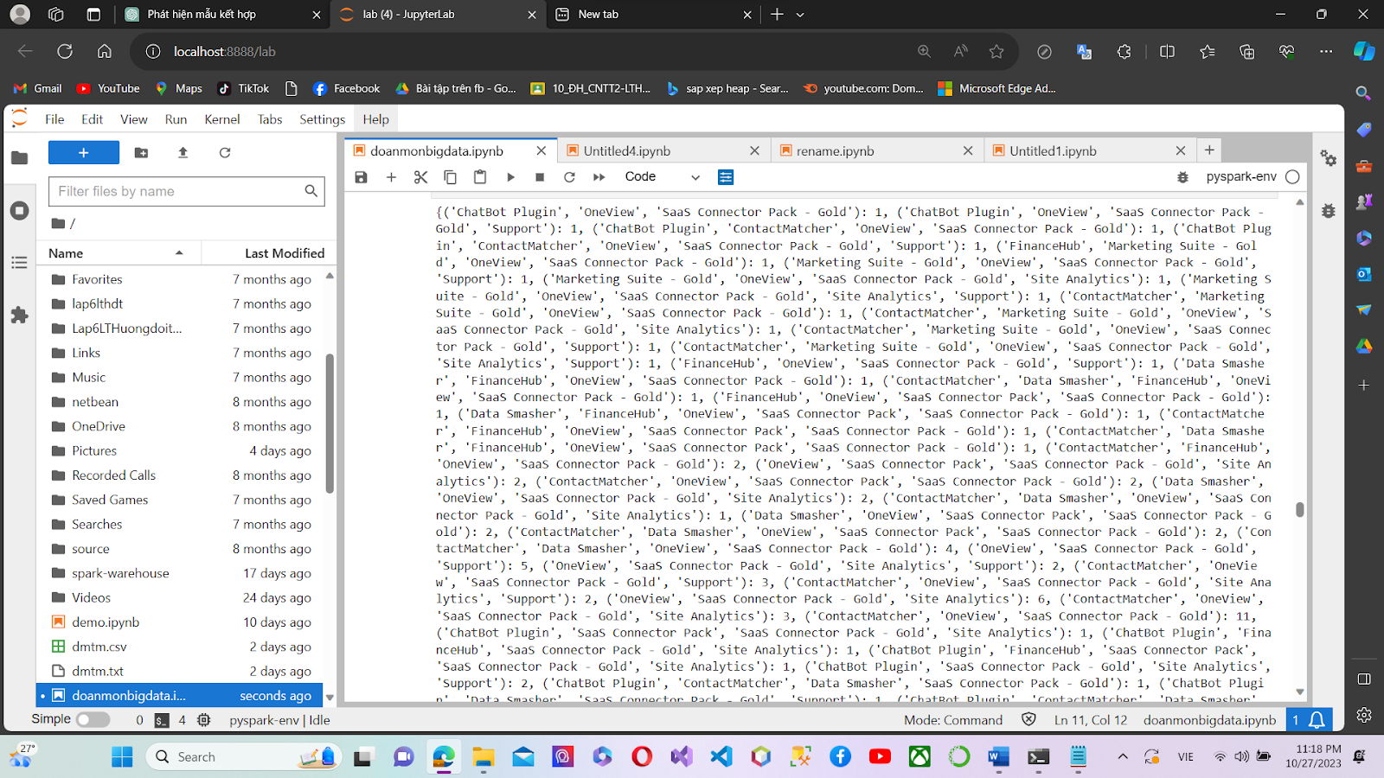

# In kết quả

for pattern, support in patterns.items():

    if len(pattern) > 1:

        order_id = pattern[0]

        combined_products = pattern[1:]

        print(f"Order ID: {order_id}, Combined Products: {combined_products}, Support: {support}")

Vòng lặp này lặp qua từ điển `patterns`, kiểm tra xem mỗi mẫu có ít nhất 2 sản phẩm (loại bỏ những mẫu chỉ với 1 sản phẩm), sau đó in ra thông tin về giao dịch đó bao gồm "Order ID," danh sách sản phẩm kết hợp và hỗ trợ của mẫu

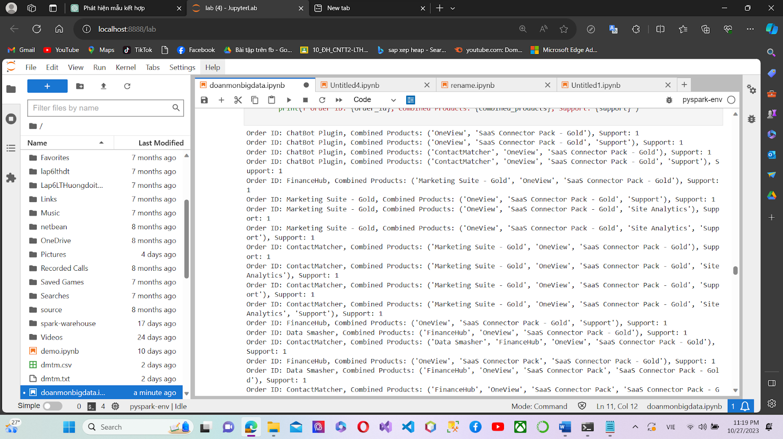.

ĐOẠN CODE TRÊN LÀ NÓI VỀ DỰ ÁN NÓI VỀ NHỮNG DANH SÁCH KẾT HỢP VỚI NHAU ĐỂ CÓ THỂ LỰA CHỌN CHIẾN DỊCH KINH DOANH MANG ĐANG HIỆ QUẢ VÀ PHÁT TRIỂN TRONG TƯƠNG LAI

DỰ ÁN TIẾP THEO SỬ DỤNG THUẬT TOÁN PFP_GROWTH ĐỂ DỰ ĐOÁN PHẦN TRĂM SẢN PHẨM CÓ THỂ CHỌN TRONG TƯƠNG LAI THEO NHỮNG KHÁCH HÀNG ĐÃ MUA NHỮNG SẢN PHẨM ĐÓ ĐỂ CỬA HÀNG LÚC NÀO CÓ NHỮNG SẢN PHẨM, ĐỂ KHÁCH HÀNG CÓ THỂ LỰA CHỌN VÀ CÓ THỂ CỬA HÀNG SẼ TĂNG DOANH SÔ VÀO TƯƠNG LAI

import pandas as pd

import pyfpgrowth

# Đọc dữ liệu từ tệp CSV vào một DataFrame

data = pd.read_csv("dulieugiaodich.csv")

# Tạo bảng tần suất xuất hiện của các sản phẩm

product_counts = data["Product"].value_counts().head(10)

print(product_counts)

Dòng này tính toán tần suất xuất hiện của mỗi sản phẩm trong cột "Product" của DataFrame data và sau đó lấy ra 10 sản phẩm phổ biến nhất. Kết quả được lưu vào product_counts.

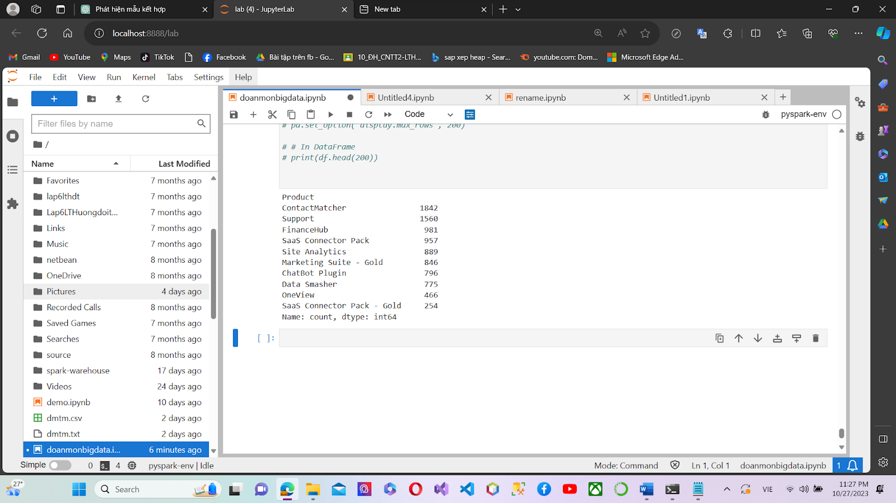

Như đã thấy ở trên hình thì        Product

ContactMatcher                      1842

Support                                   1560

FinanceHub                             981

SaaS Connector Pack               957

Site Analytics                           889

Marketing Suite - Gold             846

ChatBot Plugin                          796

Data Smasher                            775

OneView                                    466

SaaS Connector Pack - Gold     254

# Chọn top 10 sản phẩm phổ biến nhất

top_products = product_counts.index.tolist()

Dòng này chuyển danh sách các sản phẩm phổ biến nhất thành một danh sách Python và lưu vào biến top_products.

# Lọc dữ liệu để chỉ bao gồm top 10 sản phẩm

filtered_data = data[data["Product"].isin(top_products)][["Order ID", "Product"]]

Dòng này lọc dữ liệu ban đầu trong DataFrame data để chỉ bao gồm các hàng (giao dịch) mà sản phẩm thuộc danh sách top_products, sau đó chỉ chọn các cột "Order ID" và "Product" và lưu vào filtered_data.

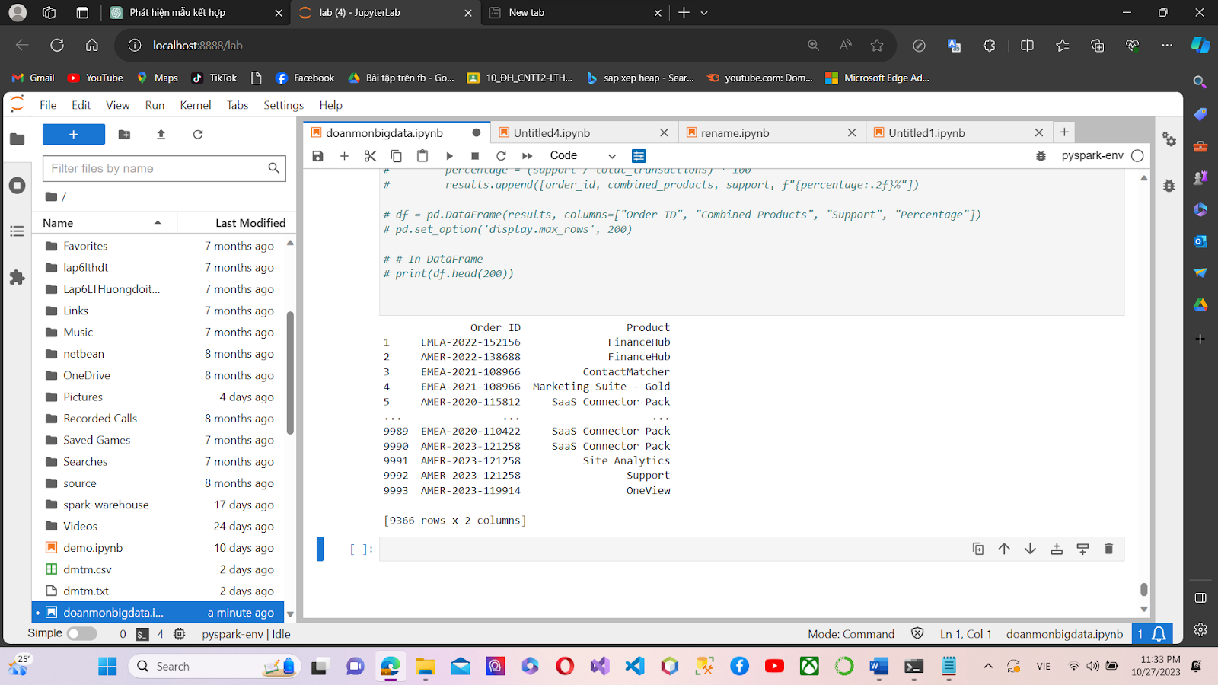

# Chuyển dữ liệu thành một danh sách dữ liệu (list of lists)

transactions = []

for order_id, group in filtered_data.groupby("Order ID"):

    products = list(group["Product"])

    transactions.append([order_id] + products)

# print(transactions)

Bước này giống với demo ở trên đầu tiên, nó nhóm dữ liệu trong filtered_data theo cột "Order ID" và sau đó chuyển các sản phẩm trong mỗi giao dịch thành một danh sách sản phẩm. Cuối cùng, nó thêm "Order ID" vào đầu mỗi danh sách giao dịch.

# Tạo tập dữ liệu để thực hiện FP-Growth

transactions_set = [set(record[1:]) for record in transactions]

transactions_set = [set(record[1:]) for record in transactions]: Dòng này tạo một danh sách dữ liệu giao dịch transactions_set bằng cách loại bỏ "Order ID" từ mỗi danh sách giao dịch và chuyển chúng thành tập hợp (set).

# Thực hiện FP-Growth để đếm số lần xuất hiện của mỗi sản phẩm

patterns = pyfpgrowth.find_frequent_patterns(transactions_set, 1)  # Số 1 ở đây có thể được thay đổi tùy ý

Dòng này sử dụng thuật toán FP-Growth từ thư viện PyFPGrowth để tìm các mẫu kết hợp có sự hỗ trợ (support) ít nhất bằng 1. Kết quả được lưu vào patterns, là một từ điển với các mẫu và hỗ trợ tương ứng.

# Tạo DataFrame để trình bày dự đoán kết hợp sản phẩm với phần trăm

print('\nphan tram san pham se duoc chon trong tuong lai')

results = []

total_transactions = len(transactions_set)

for pattern, support in patterns.items():

    if len(pattern) > 1:

        order_id = pattern[0]

        combined_products = ", ".join(pattern[1:])

        percentage = (support / total_transactions) * 100

        results.append([order_id, combined_products, support, f"{percentage:.2f}%"])

df = pd.DataFrame(results, columns=["Order ID", "Combined Products", "Support", "Percentage"])

Trong vòng lặp này, dữ liệu của các mẫu kết hợp được lấy từ patterns. Nếu mẫu có ít nhất 2 sản phẩm (loại bỏ những mẫu chỉ với 1 sản phẩm), thì thông tin về giao dịch đó bao gồm "Order ID," danh sách sản phẩm kết hợp, hỗ trợ và phần trăm sẽ được tính toán và thêm vào danh sách results. Cuối cùng, một DataFrame df được tạo để trình bày kết quả.

# In DataFrame

print(df.head(10))

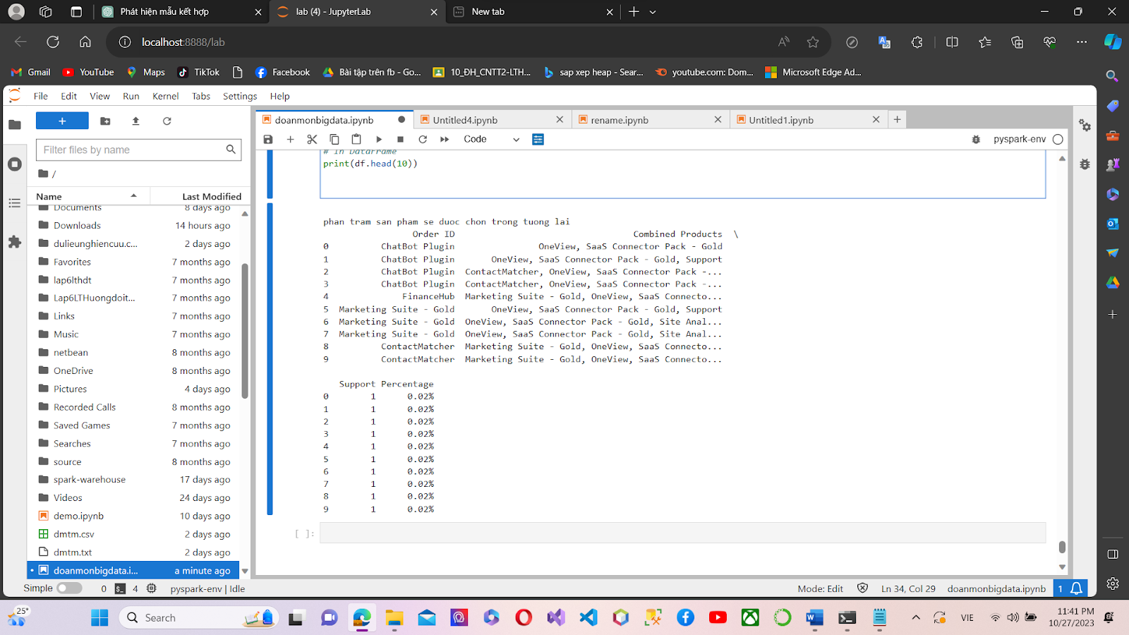

Như vậy theo như phân tích Product ChatBot Plugin           kết hợp với Product     OneView, SaaS Connector Pack - Gold   sẽ có phần trăm được kết hợp cùng nhau là khoảng 0,02% như thế các nhà doanh nghiệp có thế tính toán được có nên nhập Product này hay không, để có thể phát triển trong tương lai.

Để có thể phân tích chuyên sâu đối tượng khách hàng

import pyspark

import pandas as pd

from pyspark.sql import SparkSession

spark = SparkSession.builder.appName("FPGrowthExample").getOrCreate()

df = spark.read.csv("dulieugiaodich.csv", header=True, inferSchema=True)

df.show()

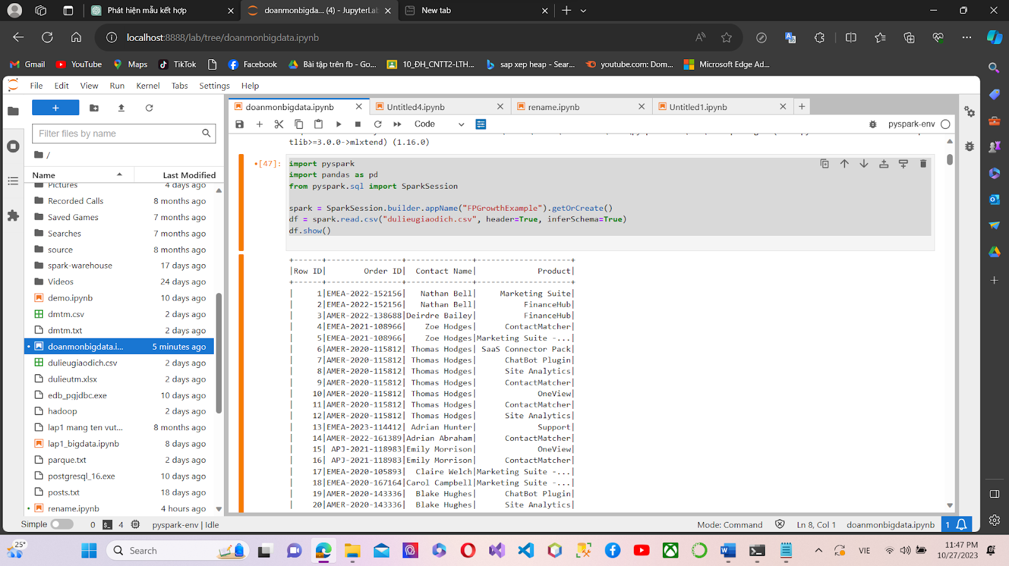

thomas_hodges_data = df.filter(df['Contact Name'] == 'Thomas Hodges').show(40)

=>> tìm khách hàng có tên là Thomas Hodges để xem số lượng sản phẩm mà người này đã mua trong của hàng

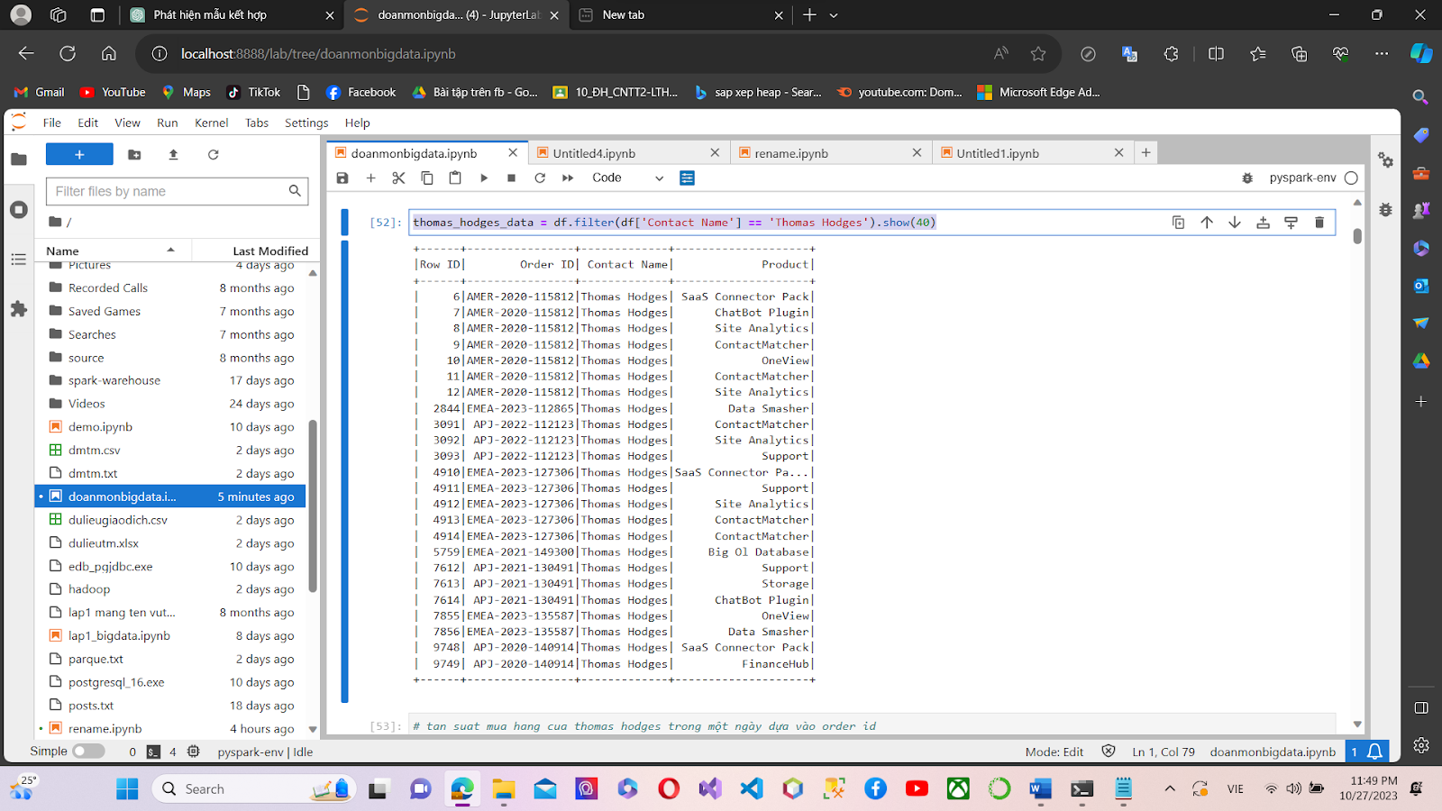

Thì ra được những dữ liệu trên đây

# tần suất mua hàng của thomas hodges trong một ngày dựa vào order id

from pyspark.sql.functions import col

result = df.filter((col("Order ID") == 'AMER-2020-115812' ) & (col("Contact Name") == 'Thomas Hodges')).show()

Thì ta thấy được một ngày THOMAS HODGES mua được những mặt hàng này sau đây: 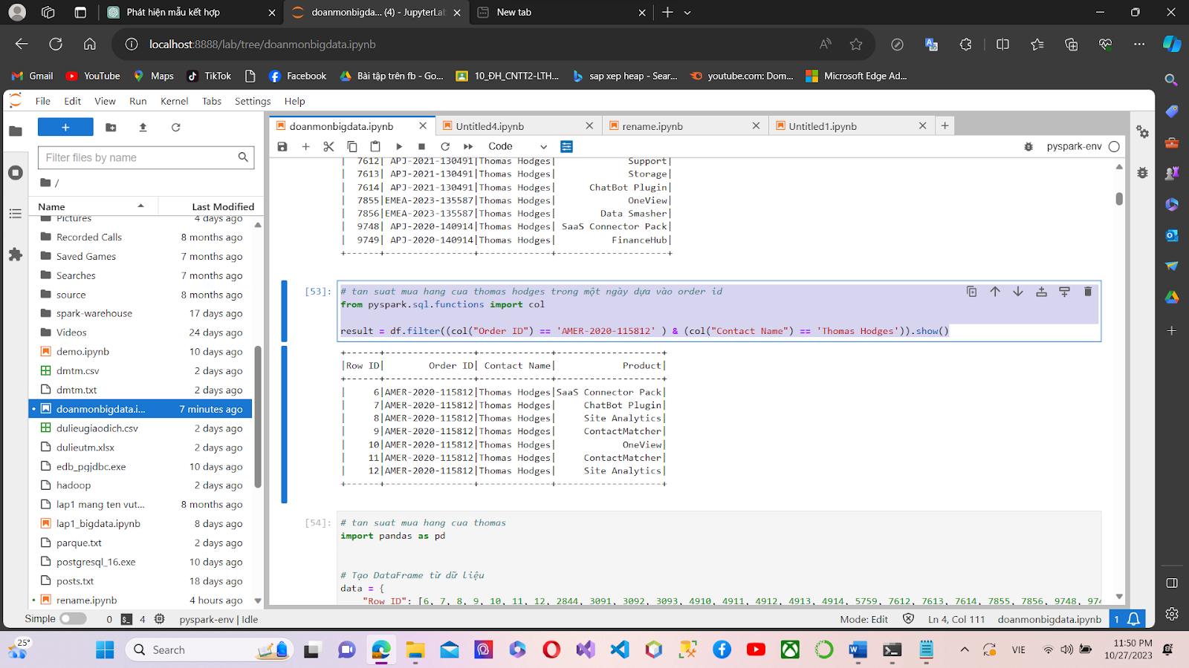

* Qua ảnh ở bên trên, ta nhìn thấy những Product của Khách hàng mang tên Thomas Hodges dựa vào Order ID ta có thể thấy được khách hàng này đã mua những sản phẩm này trong một ngày. Điều này giúp ta có thể chăm sóc khách hàng một cách cụ thể, mỗi khi khách hàng gặp rắc rối về những Product. Và Cửa hàng cũng có thể thống kê những Product đã bán trong một tháng hay một năm.

Thông tin dưới đây nói đến tất cả Product củ khách hàng Thomas Hodges đã mua tại cửa hàng

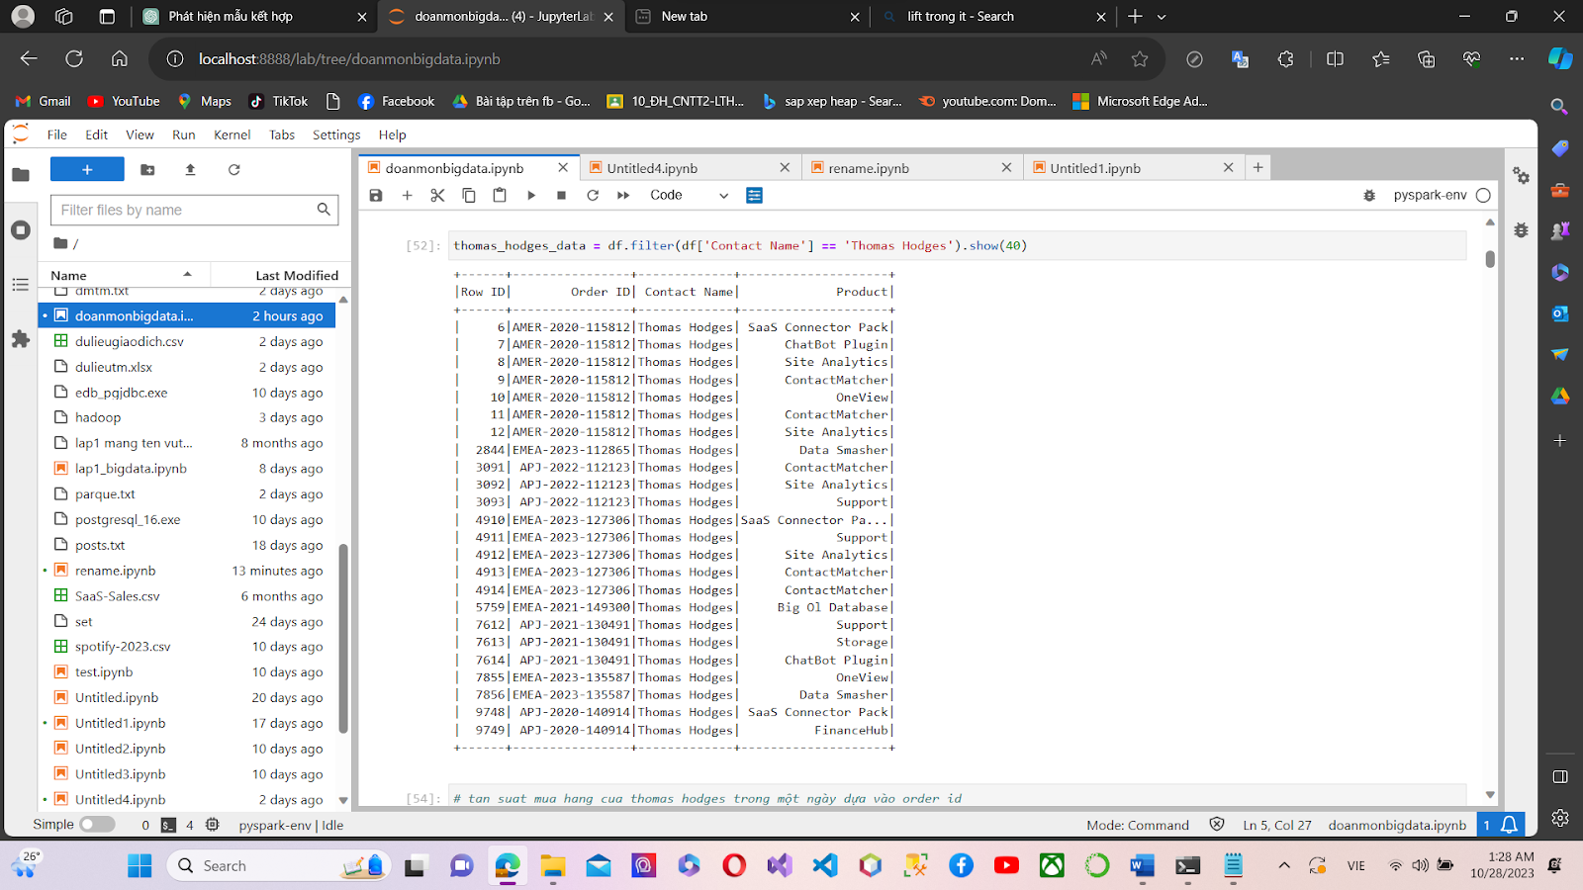

Để biết tần suất khách hàng đã mua những Product tại của hàng ta tiến hành chạy code sau:

tan suat mua hang cua thomas

import pandas as pd

# Tạo DataFrame từ dữ liệu

//Dữ liệu này nhập bằng tay bằng việc phân tích dữ liệu của khách hàng Thomas Hodges thông qua tìm kiếm những Product đã mua tại  cửa hàng này thông qua Order ID để tiến hành phân tích dữ liệu. Theo như nghiên cứu thì tần suất khách hàng này đã mua tổng số bao nhiêu Product tại cửa hàng này.

data = {

    "Row ID": [6, 7, 8, 9, 10, 11, 12, 2844, 3091, 3092, 3093, 4910, 4911, 4912, 4913, 4914, 5759, 7612, 7613, 7614, 7855, 7856, 9748, 9749],

    "Order ID": ["AMER-2020-115812", "AMER-2020-115812", "AMER-2020-115812", "AMER-2020-115812", "AMER-2020-115812", "AMER-2020-115812", "AMER-2020-115812", "EMEA-2023-112865", "APJ-2022-112123", "APJ-2022-112123", "APJ-2022-112123", "EMEA-2023-127306", "EMEA-2023-127306", "EMEA-2023-127306", "EMEA-2023-127306", "EMEA-2023-127306", "EMEA-2021-149300", "APJ-2021-130491", "APJ-

2021-130491", "APJ-2021-130491", "EMEA-2023-135587", "EMEA-2023-135587", "APJ-2020-140914", "APJ-2020-140914"],

    "Contact Name": ["Thomas Hodges"] * 24,

    "Product": ["SaaS Connector Pack", "ChatBot Plugin", "Site Analytics", "ContactMatcher", "OneView", "ContactMatcher", "Site Analytics", "Data Smasher", "ContactMatcher", "Site Analytics", "Support", "SaaS Connector Pa...", "Support", "Site Analytics", "ContactMatcher", "ContactMatcher", "Big Ol Database", "Support", "Storage", "ChatBot Plugin", "OneView", "Data Smasher", "SaaS Connector Pack", "FinanceHub"]

}

df = pd.DataFrame(data)

# Đếm số đơn hàng của Thomas Hodges

frequency = df["Contact Name"].value_counts()["Thomas Hodges"]

print(f"Tần suất mua hàng của Thomas Hodges: {frequency} lần")

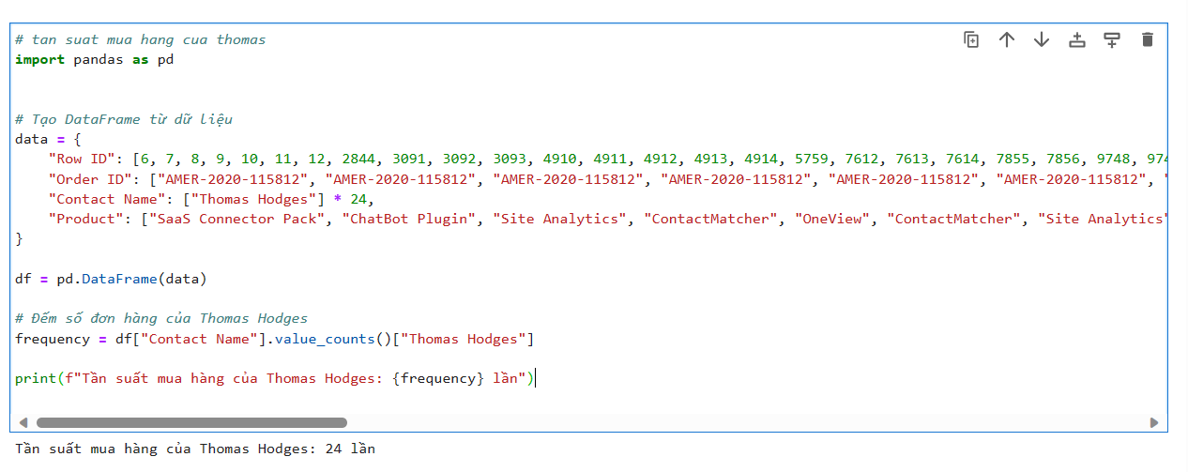

Điều này cho thấy khách hàng xem có tiềm năng hay không. Khi có khách hàng tiềm năng ta sẽ thấy được cửa hàng đó phát triển hay không, mà để một của không chỉ có dữ liệu không, mà xem thái độ phục vụ, chăm sóc khách hàng, để nói thì có rất nhiều thứ.

Sau khi dữ liệu của Thomas Hodges đã được phân tích thì lấy những Product đi phân tích sử dụng thuật toán FP Growth để nói đến những Sản Phẩm đã mua từ trước và những Sản phẩm thường được mua sau

+ Đến với đoạn code

from pyspark.sql import SparkSession

from pyspark.ml.fpm import FPGrowth

from pyspark.sql.functions import col

# Khởi tạo phiên Spark

spark =SparkSession.builder.appName("AmazonFPAnalysis").getOrCreate()

data = [(1, ["SaaS Connector Pack","ChatBot Plugin","Site Analytics","OneView ContactMatcher"]),

        (2, ["Data Smasher"]),

        (3, ["ContactMatcher","Support","Site Analytics"]),

        (4, ["SaaS Connector Pack","Support","Site Analytics","ContactMatcher","Big Ol Database"]),

        (5, ["Support","Storage","ChatBot Plugin"]),

        (6, ["OneView","Data Smasher"]),

        (7, ["SaaS Connector Pack","FinanceHub"])

        ]

columns = ["Order ID", "Product"]

df = spark.createDataFrame(data, columns)

# df.show()

# Sử dụng FP-Growth để tìm các tập mục thường xuyên

fp_growth = FPGrowth(itemsCol="Product", minSupport=0.2, minConfidence=0.6)

model = fp_growth.fit(df)

# Hiển thị tập hợp các mục thường xuyên

frequent_itemsets = model.freqItemsets

frequent_itemsets.show()

# Hiển thị quy tắc liên kết

association_rules = model.associationRules

association_rules.show()

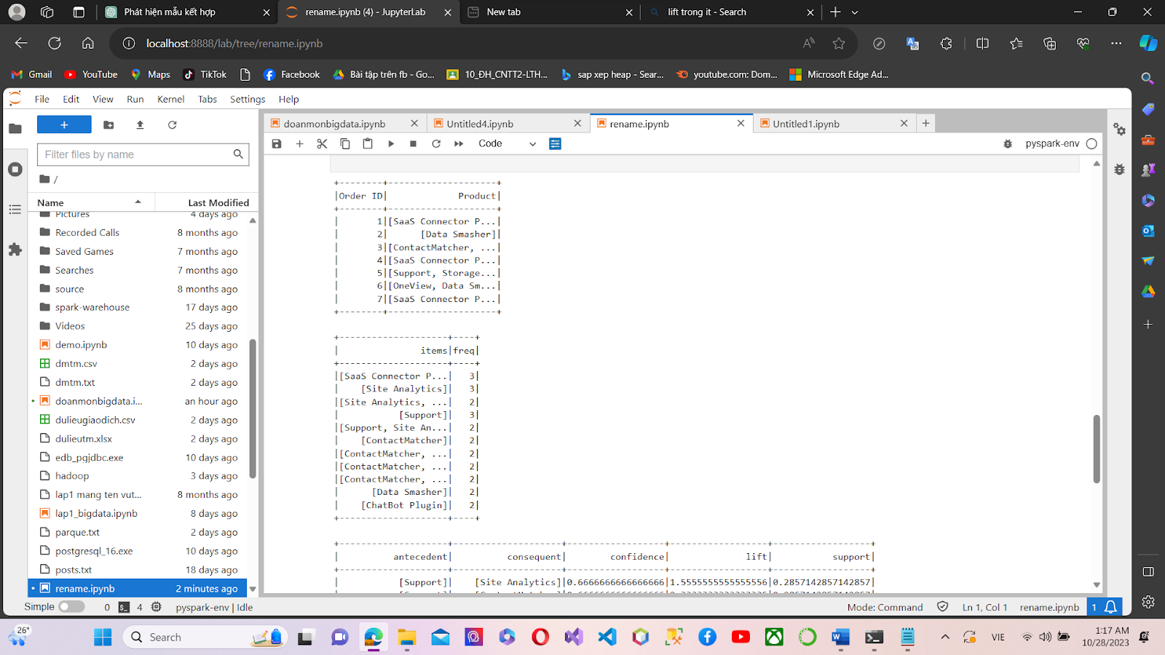

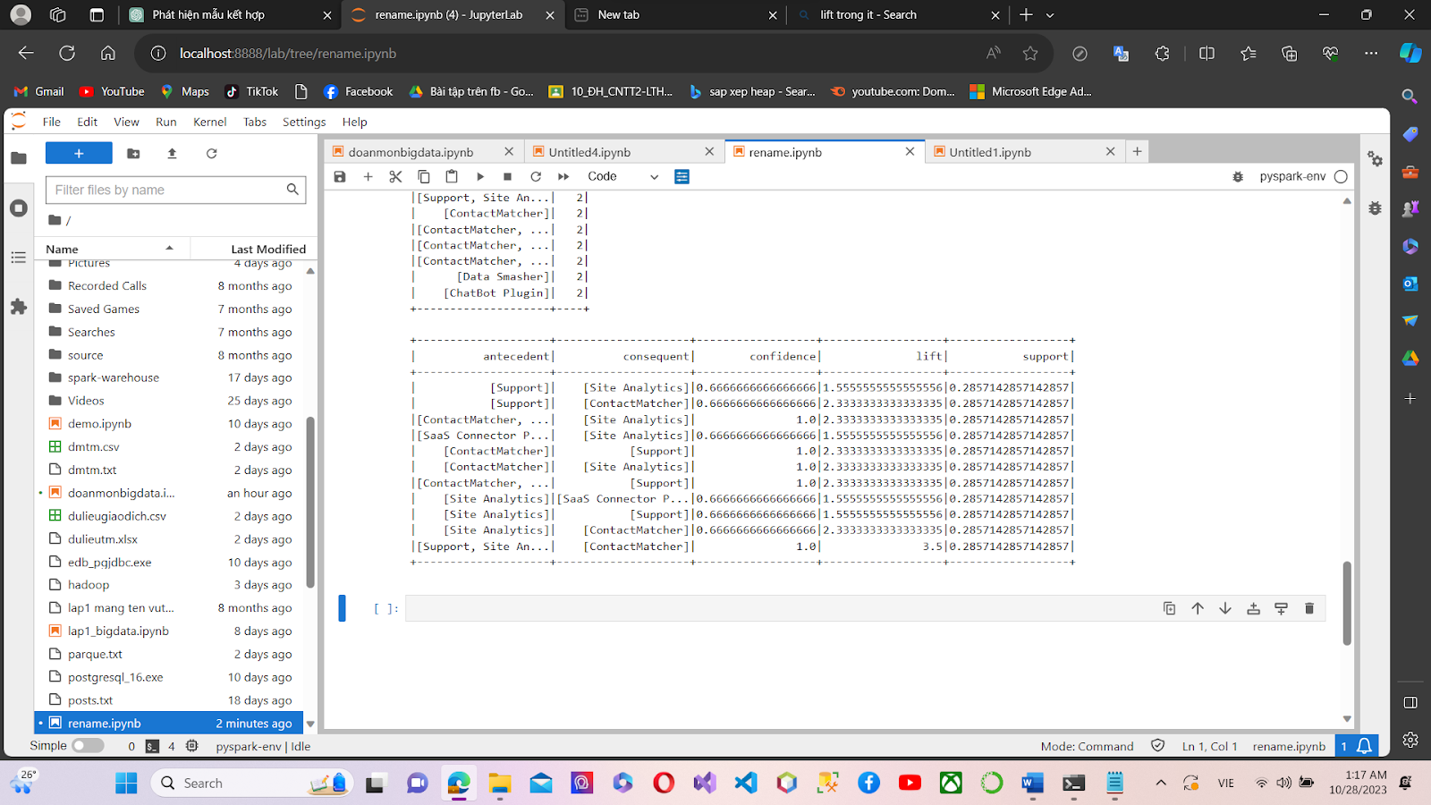

Dòng mã trích xuất dữ liệu về các quy tắc liên kết từ mô hình FP-Growth và hiển thị chúng dưới dạng bảng. Dữ liệu bảng này chứa thông tin về quy tắc liên kết, bao gồm các phần sau:

- `antecedent`: Là tập hợp các mục (sản phẩm) trong phần tiền đề của quy tắc. Trong ngữ cảnh phân tích mẫu mua sắm, phần tiền đề (antecedent) đề cập đến các sản phẩm mà khách hàng đã mua trước khi mua các sản phẩm trong phần hậu quả (consequent).

- `consequent`: Là tập hợp các mục (sản phẩm) trong phần hậu quả của quy tắc. Phần hậu quả (consequent) đề cập đến các sản phẩm mà khách hàng thường mua sau khi đã mua các sản phẩm trong phần tiền đề.

- `confidence`: Là giá trị thể hiện độ tin cậy của quy tắc. Đây là xác suất rằng khi các mục trong phần tiền đề xuất hiện, các mục trong phần hậu quả cũng sẽ xuất hiện. Ví dụ, nếu confidence = 1.0, nghĩa là khi tất cả các mục trong phần tiền đề xuất hiện, tất cả các mục trong phần hậu quả cũng sẽ xuất hiện.

- `lift`: Là một chỉ số thể hiện tương quan giữa các mục trong phần tiền đề và phần hậu quả của quy tắc. Lift > 1.0 cho thấy sự kết hợp tích cực, trong khi Lift < 1.0 cho thấy sự kết hợp tiêu cực. Nếu lift = 1.0, quy tắc không có tương quan.

- `support`: Là tần suất xuất hiện của quy tắc trong tập dữ liệu. Nó cho biết bao nhiêu giao dịch (hoặc hồ sơ mua sắm) chứa quy tắc này.

Do đó ta thấy được những Product sau đây kết hợp một cách tiêu cực nhìn vào bảng dữ liệu hầu hết lift đều ở trên 1.0 , Vì thế nên ưu tiên sắp xếp các sản phẩm gần nhau để kích thích khách hàng mua đồ, để tăng lợi nhuận cho của hàng, việc phân tích dữ liệu rất quan trọng, điều đó đánh giá cho chúng ta một cái nhìn tổng quát về dữ liệu, để từ đấy khi thấy Product bị tồn quá lâu do nhu cầu của khách hàng không cần, và không dùng tới, để ưu tiên những Product bán chạy, nên cố gắng phát huy thật tốt dữ liệu, sẽ cho ta một cái nhìn khách quan về Sơ Đồ sắp xếp Product một cách hợp lý, để cho khách hàng tìm thấy Product một cách dễ dàng và nhanh chóng.

=>> FP-Growth là một công cụ mạnh mẽ cho phân tích mô hình kết hợp và khai phá dữ liệu. Nó đã tạo ra nhiều cơ hội trong việc hiểu rõ dữ liệu và áp dụng thông tin này trong nhiều lĩnh vực. Nhờ vào khả năng xác định các mẫu kết hợp thường xuyên và quy tắc liên kết, FP-Growth giúp chúng ta đưa ra quyết định thông minh dựa trên dữ liệu.

4.2: Triển khai thuật toán FP-Growth

Hiển thị các mục phổ biến (frequent itemsets) cùng với tần suất được bán

+ from pyspark.sql import SparkSession:Tạo 1 Phiên sử dụng Spark

+ from pyspark.ml.fpm import FPGrowth: Import FPGrowth từ PySpark để sử dụng thuật toán FP-growth.

+ from pyspark.sql.functions import split: Import hàm split để chia cột "Product" thành các mục riêng lẻ

data = spark.read.csv("F:/sale.csv", header=True, inferSchema=True): Đọc dữ liệu từ tệp CSV "F:/sale.csv" : from pyspark.sql.functions import split: Import hàm split để chia cột "Product" thành các mục riêng lẻ.

data = data.withColumn("Product", split(data["Product"], ", ")): Sử dụng hàm split để chia cột "Product" thành các mục riêng lẻ, với dấu phẩy và khoảng trắng làm dấu phân tách. Kết quả là một cột kiểu mảng chứa các mục

fp_growth = FPGrowth(itemsCol="Product", minSupport=, minConfidence=): Tạo một mô hình FP-growth với cài đặt minSupport (đại diện cho phần trăm tối thiểu của lần xuất hiện)

minConfidence (đại diện cho độ tin cậy tối thiểu của quy tắc kết hợp).

Ví dụ: độ phổ biến là 5% và độ tin cậy là 70% ta được danh sách các sản phẩm được mưa như sau

model = fp_growth.fit(data): Đào tạo mô hình FP-growth trên dữ liệu. Mô hình này sẽ tìm tần xuất mua hàng trong file dữ liệu.

frequent_itemsets = model.freqItemsets: Lấy các frequent itemsets từ mô hình đã đào tạo.

frequent_itemsets.show(): Hiển thị kết quả .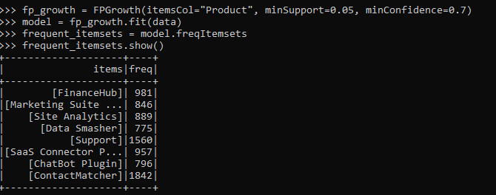

Dùng thuật toán FP-Growth lọc tên khách hàng trong file dulieugiaodich.csv đã mua những sản phẩm phổ biến

Ví dụ : khách hàng có tên “Thomas Hodges “

from pyspark.sql import SparkSession

SparkSession: Thư viện cho phép bạn tạo một phiên làm việc với Apache Spark.

from pyspark.sql.functions import split: split: Hàm cho phép bạn chia chuỗi thành một mảng dựa trên một dấu phân tách.

from pyspark.ml.fpm import FPGrowth: FPGrowth: Lớp cho phép bạn tạo một mô hình FP-Growth.



spark = SparkSession.builder.appName("FP-Growth-Example").getOrCreate() : Tạo một phiên làm việc với Spark có tên "FP-Growth-Example".

data = spark.read.csv("F:/sale.csv", header=True, inferSchema=True): Đọc dữ liệu từ tệp CSV "F:/sale.csv" với các cột có header (tựa đề) và tự động suy luận kiểu dữ liệu cho mỗi cột.

thomas_hodges_data = data.filter(data["Contact Name"] == "Thomas Hodges"):Lọc dữ liệu để chỉ giữ lại các hàng mà cột "Contact Name" chứa giá trị "Thomas Hodges", chỉ lấy dữ liệu của khách hàng có tên là Thomas Hodges.

fp_growth = FPGrowth(itemsCol="Product", minSupport=0.1): Tạo một mô hình FP-Growth với cột chứa các mục (sản phẩm) là "Product" và đặt ngưỡng hỗ trợ tối thiểu là 0.1. Thể hiện % phổ biến của sản phẩm

model = fp_growth.fit(thomas_hodges_data): Sử dụng mô hình FP-Growth đã tạo để phân tích dữ liệu của Thomas Hodges.

frequent_itemsets = model.freqItemsets: tính toán các mẫu tương hỗ dựa trên mô hình đã fit.

frequent_itemsets.show(): Hiển thị kết quả là các sản phẩm mà Thomas Hodges đã mua và số lần mua

Các sản phẩm cột (items)

Tổng số lần mua (freq).

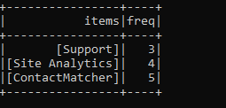

**Dùng thuật toán FP-Growth lọc tất cả khách hàng đã mua tổng các sản phẩm (có thể sét độ phổ biến tổng các sản phẩm đã mua,nếu muốn hiện all thì để về 0)**



from pyspark.sql.functions import split, expr :: split là một hàm để chia chuỗi thành mảng dựa trên dấu phân tách, expr là một hàm cho phép bạn viết biểu thức trong Spark DataFrame

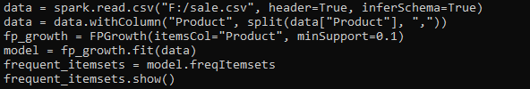

tạo một mô hình FP-Growth với cột chứa các mục (sản phẩm) là "Product" và đặt ngưỡng hỗ trợ tối thiểu là 10%

Hiển thị kết quả: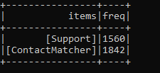

Muốn hiển thị tất cả thì sét ngưỡng phổ biến về 0 và hiển thị kết quả:

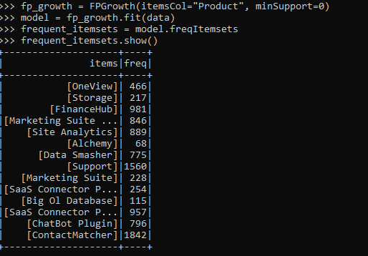



biến đổi dữ liệu ban đầu bằng cách sử dụng mô hình đã fit và lưu kết quả vào DataFrame transactions. Sau đó, chúng ta nhóm dữ liệu theo "Contact Name" (người mua) và tính tổng số sản phẩm đã bán cho mỗi người mua bằng cách sử dụng groupBy và biểu thức expr.

Show kết quả:

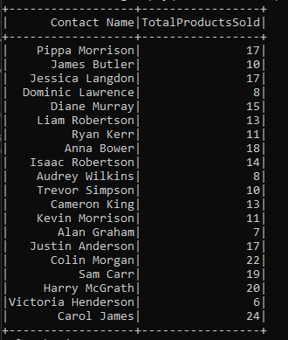

**Sử dụng FP-growth:**

* Hiển thị các tập sản phẩm phổ biến
* Hiển thị các luật kết hợp
* Dự đoán người mua sản phẩm nhiều nhất
* Đề xuất sản phẩm cho mỗi người dùng

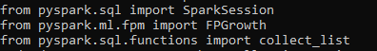

import các modul và lớp cần thiết từ PySpark

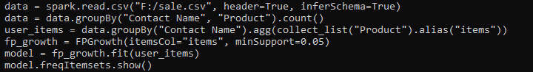

Đọc dữ liệu từ tệp CSV,Chuyển cột "Product" thành dạng mảng,ạo mô hình FP-Growth

Dộ phổ biến 0,5%

Hiển thị những sản phẩm phổ biến

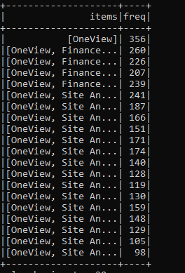

có thể xuất file csv để xem dễ dàng hơn



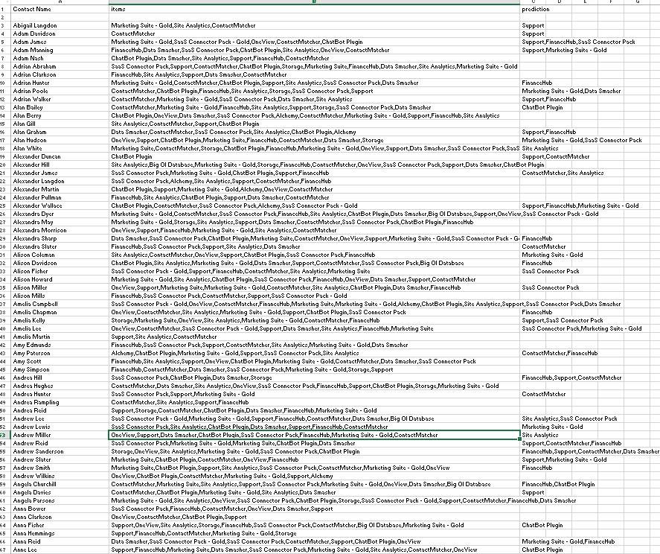



Luật kết hợp: Nếu khách hàng này mua sản phẩm A thì họ cũng có thể mua sản phẩm B

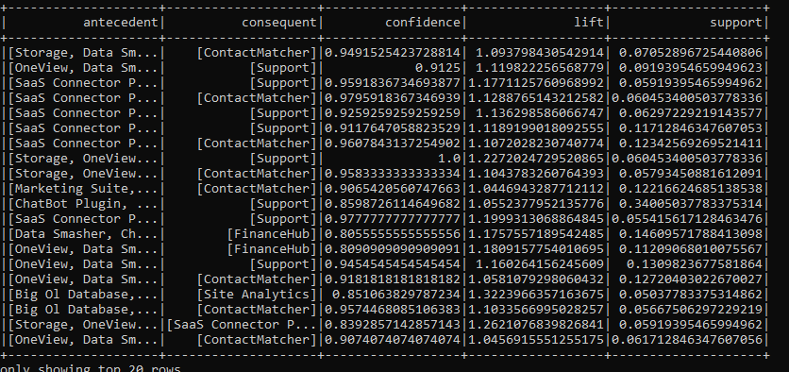



Dự đoán người mua nhiều nhất

Hiển thị kết quả:

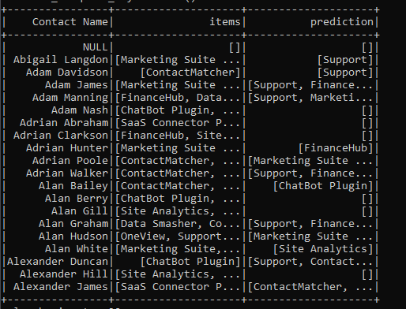

:

Dự đoán người mua sản phẩm nhiều nhất và hiển thị

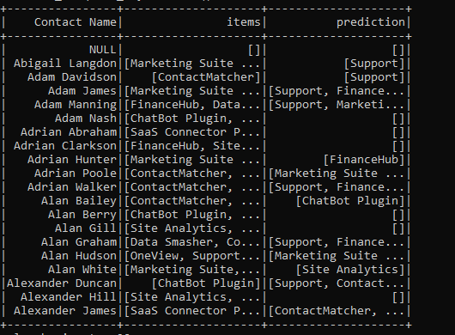



xuất file csv:

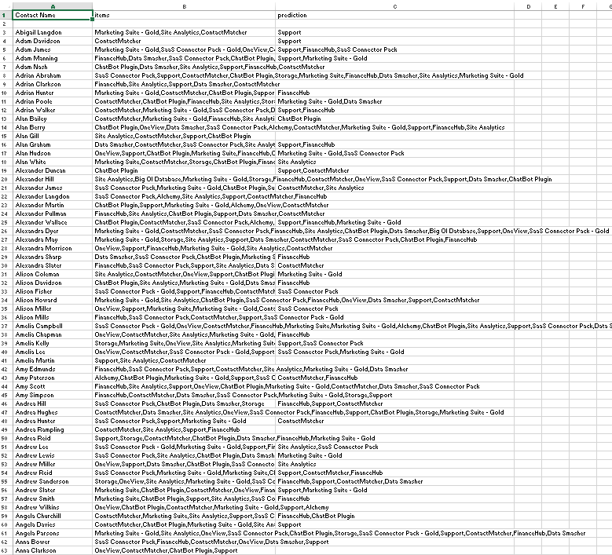

:

Đề xuất sản phẩm cho mỗi người dùng dựa trên mô hình FP-growth

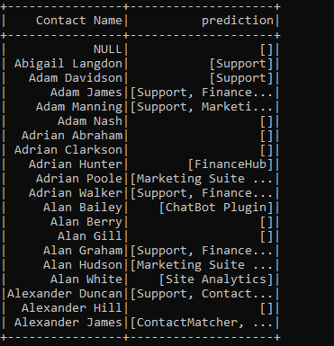

# **V: Đánh Giá-Kết Luật**

## **5.1: Đánh Giá**

**Ưu Điểm Hiển thị các mục phổ biến (frequent itemsets) cùng với tần suất xuất hiện:**

* Ưu điểm của việc hiển thị các mục phổ biến (frequent itemsets) cùng với tần suất xuất hiện bao gồm:
* Khám phá xu hướng mua sắm: Bằng cách hiển thị các sản phẩm phổ biến cùng với tần suất xuất hiện, bạn có thể dễ dàng nhận biết xu hướng mua sắm của khách hàng. Điều này giúp bạn hiểu được những sản phẩm nào được mua nhiều nhất và có thể tối ưu hóa chiến dịch tiếp thị.
* Xác định sản phẩm kết hợp: Bạn có thể xác định được những sản phẩm thường được mua cùng nhau. Điều này có thể giúp bạn xây dựng gợi ý sản phẩm hoặc gói hàng để tăng doanh số bán hàng.
* Tối ưu hóa tồn kho: Bằng cách biết được sản phẩm nào được mua nhiều, bạn có thể quản lý tồn kho một cách hiệu quả hơn và tránh thiếu hàng hoặc tồn kho dư.
* Tạo chương trình khuyến mãi: Dựa trên thông tin về sản phẩm phổ biến, bạn có thể tạo các chương trình khuyến mãi và giảm giá để kích thích mua sắm.
* Cải thiện trải nghiệm khách hàng: Hiểu được những sản phẩm khách hàng quan tâm giúp bạn cải thiện trải nghiệm khách hàng bằng cách cung cấp gợi ý sản phẩm phù hợp.

**Ưu điểm của việc hiển thị các mục phổ biến (frequent itemsets) cùng với tần suất xuất hiện bao gồm:**

* Khám phá xu hướng mua sắm: Bằng cách hiển thị các sản phẩm phổ biến cùng với tần suất xuất hiện, bạn có thể dễ dàng nhận biết xu hướng mua sắm của khách hàng. Điều này giúp bạn hiểu được những sản phẩm nào được mua nhiều nhất và có thể tối ưu hóa chiến dịch tiếp thị.
* Xác định sản phẩm kƯu điểm của việc sử dụng thuật toán FP-Growth để lọc tên khách hàng trong tệp dữ liệu giao dịch (dulieugiaodich.csv) đã mua những sản phẩm phổ biến bao gồm:
* Khám phá thông tin quan trọng: Sử dụng FP-Growth, bạn có thể dễ dàng xác định khách hàng nào đã mua những sản phẩm phổ biến nhất. Điều này giúp bạn hiểu rõ những sản phẩm nào có nhiều người mua nhất trong tệp dữ liệu.
* Tối ưu hóa chiến dịch tiếp thị: Bằng cách biết được những sản phẩm phổ biến mà khách hàng đã mua, bạn có thể tối ưu hóa chiến dịch tiếp thị bằng cách tập trung vào những sản phẩm có nhiều khách hàng quan tâm.
* Phân đoạn và tùy chỉnh tiếp thị: Dựa trên thông tin về sản phẩm phổ biến và khách hàng, bạn có thể tạo các chiến dịch tiếp thị tùy chỉnh để phục vụ từng nhóm khách hàng cụ thể.
* Tạo gợi ý sản phẩm: Bằng cách biết được những sản phẩm mà các khách hàng đã mua, bạn có thể xây dựng các hệ thống gợi ý sản phẩm để đề xuất thêm sản phẩm cho họ, tạo trải nghiệm mua sắm cá nhân hóa.
* Phát triển chiến lược kinh doanh: Thông tin về khách hàng và sản phẩm phổ biến giúp bạn xác định chiến lược kinh doanh tốt hơn dựa trên nhu cầu và sở thích của khách hàng.
* Hiểu rõ hơn về thị trường: Dữ liệu về sản phẩm và khách hàng có thể giúp bạn hiểu rõ hơn về thị trường của mình, cạnh tranh và cơ hội phát triển.
* Tối ưu hóa tồn kho: Bằng cách biết sản phẩm nào được mua nhiều, bạn có thể tối ưu hóa quản lý tồn kho, giúp bạn tránh tồn kho dư và thiếu hụt.ết hợp: Bạn có thể xác định được những sản phẩm thường được mua cùng nhau. Điều này có thể giúp bạn xây dựng gợi ý sản phẩm hoặc gói hàng để tăng doanh số bán hàng.
* Tối ưu hóa tồn kho: Bằng cách biết được sản phẩm nào được mua nhiều, bạn có thể quản lý tồn kho một cách hiệu quả hơn và tránh thiếu hàng hoặc tồn kho dư.
* Tạo chương trình khuyến mãi: Dựa trên thông tin về sản phẩm phổ biến, bạn có thể tạo các chương trình khuyến mãi và giảm giá để kích thích mua sắm.
* Cải thiện trải nghiệm khách hàng: Hiểu được những sản phẩm khách hàng quan tâm giúp bạn cải thiện trải nghiệm khách hàng bằng cách cung cấp gợi ý sản phẩm phù hợp.

**Ưu điểm của việc sử dụng thuật toán FP-Growth để lọc tất cả khách hàng đã mua tổng các sản phẩm (có thể thiết lập độ phổ biến tối thiểu) bao gồm:**

* Phát hiện sở thích và hành vi mua sắm: FP-Growth cho phép bạn phát hiện sở thích và hành vi mua sắm của từng khách hàng. Điều này giúp bạn hiểu rõ hơn về những gì họ thích và thường xem xét mua.
* Phân đoạn thị trường: Bằng cách biết sản phẩm nào được mua cùng nhau bởi các khách hàng, bạn có thể phân đoạn thị trường thành các nhóm dựa trên sự tương tự trong hành vi mua sắm. Điều này giúp bạn tạo chiến dịch tiếp thị tùy chỉnh cho từng nhóm khách hàng.
* Tối ưu hóa gợi ý sản phẩm: Với thông tin về mua sắm từ các khách hàng, bạn có thể phát triển hệ thống gợi ý sản phẩm dựa trên hành vi mua sắm trước đó. Điều này giúp tăng doanh số bán hàng và trải nghiệm cá nhân hóa cho khách hàng.
* Tạo các mẫu kết hợp mới: FP-Growth cho phép bạn xác định các mẫu kết hợp sản phẩm mà có thể không rõ ràng từ trước. Điều này có thể dẫn đến khám phá các mối quan hệ và gợi ý sản phẩm mới.
* Tối ưu hóa tồn kho: Dựa trên thông tin về sản phẩm được mua, bạn có thể quản lý tồn kho một cách hiệu quả hơn bằng cách dự đoán nhu cầu.
* Hiểu rõ hơn về cơ hội và thách thức: Dữ liệu về hành vi mua sắm từ tất cả khách hàng giúp bạn hiểu rõ hơn về cơ hội và thách thức trong ngành kinh doanh của bạn.
* Tối ưu hóa chiến dịch tiếp thị: Bằng cách hiểu rõ hơn về mua sắm của khách hàng, bạn có thể tối ưu hóa chiến dịch tiếp thị và chăm sóc khách hàng.
* Tạo mối liên kết: FP-Growth có thể giúp bạn xác định các mối quan hệ mua sắm giữa các sản phẩm và khách hàng, dẫn đến khám phá các cơ hội kinh doanh mới.

**Có nhiều ưu điểm khi sử dụng FP-Growth để thực hiện các tác vụ như hiển thị các tập sản phẩm phổ biến, hiển thị các luật kết hợp, dự đoán người mua sản phẩm nhiều nhất và đề xuất sản phẩm cho mỗi người dùng. Dưới đây là một số ưu điểm của việc thực hiện các tác vụ này :**

**Hiển thị các tập sản phẩm phổ biến (Frequent Itemsets):**

* Tìm kiếm kiến thức về mua sắm: Giúp doanh nghiệp hiểu rõ hơn về các sản phẩm hoặc dịch vụ phổ biến và thường được mua cùng nhau bởi khách hàng. Điều này có thể giúp trong việc tạo chiến dịch tiếp thị tốt hơn và quản lý tồn kho.
* Hiển thị các luật kết hợp (Association Rules):
* Phát hiện mối quan hệ ẩn giữa sản phẩm: Phân tích các luật kết hợp giúp phát hiện các mối quan hệ không rõ ràng giữa các sản phẩm hoặc dịch vụ. Điều này có thể dẫn đến hiểu rõ hơn về cách khách hàng mua sắm và tối ưu hóa chiến dịch tiếp thị.
* Dự đoán người mua sản phẩm nhiều nhất:
* Tối ưu hóa quản lý quan hệ khách hàng: Dự đoán người mua sản phẩm nhiều nhất giúp tập trung vào việc quản lý quan hệ với những khách hàng quan trọng, tối ưu hóa dịch vụ và tạo cơ hội bán hàng bổ sung.
* Đề xuất sản phẩm cho mỗi người dùng:
* Tạo trải nghiệm cá nhân hóa: Đề xuất sản phẩm dựa trên lịch sử mua sắm của từng người dùng giúp tạo trải nghiệm cá nhân hóa và tăng cơ hội mua sắm.
* Tối ưu hóa doanh số bán hàng: Bằng cách hiểu rõ hơn về sở thích của khách hàng và dự đoán hành vi mua sắm, doanh nghiệp có thể tối ưu hóa doanh số bán hàng và tăng lợi nhuận.
* Giảm lãng phí: Sử dụng dữ liệu và thông tin về mua sắm để tối ưu hóa tồn kho và tối ưu hóa chi phí tiếp thị.
* Hiểu rõ hơn về thị trường: Thực hiện các tác vụ này giúp doanh nghiệp hiểu rõ hơn về thị trường của họ, nhu cầu của khách hàng và cách cạnh tranh trong ngành.
* Tóm lại, sử dụng FP-Growth để thực hiện các tác vụ như hiển thị tập sản phẩm phổ biến, luật kết hợp, dự đoán người mua sản phẩm nhiều nhất và đề xuất sản phẩm cho mỗi người dùng có nhiều ưu điểm, bao gồm tối ưu hóa doanh số bán hàng, tạo trải nghiệm cá nhân hóa cho khách hàng và phát hiện thông tin giữa các sản phẩm và khách hàng.

**Mặc dù việc sử dụng FP-Growth và các tác vụ liên quan có nhiều ưu điểm, nhưng cũng có một số nhược điểm và thách thức**

**Nhược Điểm :**

* Khả năng xử lý dữ liệu lớn: Một trong những nhược điểm của thuật toán FP-Growth là khả năng xử lý dữ liệu lớn. Khi tập dữ liệu quá lớn, việc tạo cây FP-Tree và tính toán các tập phổ biến có thể trở nên rất tốn thời gian và tài nguyên.
* Chọn ngưỡng hỗ trợ và độ tin cậy: Lựa chọn ngưỡng hỗ trợ và độ tin cậy thích hợp có thể là một thách thức. Mức ngưỡng quá thấp có thể tạo ra quá nhiều kết quả không quan trọng, trong khi mức ngưỡng cao có thể bỏ lỡ các mối quan hệ quan trọng.
* Kết quả không phải lúc nào cũng hữu ích: Một số tập sản phẩm phổ biến có thể không có ý nghĩa thực tế hoặc không thể thực hiện trong thực tế. Điều này có thể dẫn đến việc phân tích dữ liệu không cung cấp giá trị thực sự cho doanh nghiệp.
* Dữ liệu không hoàn hảo: FP-Growth và các thuật toán khai thác luật kết hợp khác đòi hỏi dữ liệu phải được chuẩn bị cẩn thận. Dữ liệu không hoàn hảo hoặc thiếu sót có thể dẫn đến các kết quả không chính xác.
* Bảo mật dữ liệu: Phân tích dữ liệu mua sắm có thể liên quan đến thông tin cá nhân của khách hàng. Bảo mật và quyền riêng tư là một vấn đề quan trọng khi sử dụng dữ liệu này.
* Khó khăn trong việc giải thích: Một số kết quả của FP-Growth và các luật kết hợp có thể khó hiểu và khó giải thích. Điều này có thể gây khó khăn trong việc đưa ra quyết định dựa trên kết quả.
* Khái niệm cụ thể cho từng ngành: Các doanh nghiệp khác nhau có các ngành và nguồn dữ liệu khác nhau. Điều này đòi hỏi phải hiểu rõ ngành và dữ liệu cụ thể của từng doanh nghiệp để áp dụng FP-Growth hiệu quả.

## **5.2: Kết Luận Báo Cáo - Ứng Dụng Thuật Toán FP-Growth Trong Xử Lý Dữ Liệu Lớn Của Amazon với Apache Spark và Python**

Báo cáo này đã trình bày quá trình ứng dụng thuật toán FP-Growth trong việc xử lý dữ liệu lớn bằng sử dụng Apache Spark và Python. Chúng em đã cung cấp một cái nhìn tổng quan về các công nghệ và khái niệm quan trọng liên quan đến bài toán, từ Apache Spark cho đến thuật toán FP-Growth.

Giới thiệu về Big Data và Apache Spark: Chúng em đã khám phá sơ lược về khái niệm Big Data và nhấn mạnh tầm quan trọng của Apache Spark trong việc xử lý dữ liệu lớn. Apache Spark là một framework mạnh mẽ và phù hợp để xử lý dữ liệu lớn và phân tích dữ liệu trên nhiều nguồn dữ liệu.

Thuật Toán FP-Growth: Báo cáo đã giới thiệu thuật toán FP-Growth, một thuật toán khai thác luật kết hợp mạnh mẽ dùng để tìm các mẫu phổ biến trong dữ liệu. Chúng em đã trình bày cách thuật toán hoạt động và lý do tại sao nó thích hợp cho việc khai thác thông tin từ dữ liệu mua sắm.

Ứng Dụng Thực Tế: Bằng cách sử dụng Apache Spark và Python, chúng em đã thực hiện các tác vụ liên quan đến việc sử dụng FP-Growth trên một tập dữ liệu mua sắm mô phỏng. Chúng tôi đã thực hiện các công việc sau:

Đọc dữ liệu từ tập tin CSV và chuẩn bị dữ liệu cho việc sử dụng FP-Growth.

Xây dựng một mô hình FP-Growth để tìm các tập sản phẩm phổ biến.

Hiển thị các tập sản phẩm phổ biến và tần số xuất hiện của chúng trong dữ liệu.

Tìm tên khách hàng đã mua các sản phẩm phổ biến.

Hiển thị kết quả là danh sách sản phẩm mà mỗi khách hàng đã mua.

Ưu điểm và Nhược Điểm: Chúng em đã thảo luận về ưu điểm và nhược điểm của việc sử dụng FP-Growth và các công việc liên quan. Trong đó, FP-Growth có thể giúp tìm ra các mẫu và quy tắc kết hợp quan trọng trong dữ liệu, giúp doanh nghiệp hiểu rõ hơn về hành vi của khách hàng. Tuy nhiên, cũng có các thách thức như xử lý dữ liệu lớn, lựa chọn ngưỡng, và bảo mật dữ liệu.

Kết Luận: Việc ứng dụng thuật toán FP-Growth thông qua Apache Spark và Python là một cách hiệu quả để khai thác thông tin từ dữ liệu lớn và thúc đẩy sự hiểu biết trong việc đưa ra quyết định kinh doanh. Đây là một công cụ mạnh mẽ cho việc phân tích dữ liệu và khám phá các mẫu tiềm năng trong dữ liệu mua sắm. Việc sử dụng FP-Growth và Apache Spark đã giúp chúng tôi giải quyết bài toán mô phỏng một cách hiệu quả và cung cấp cái nhìn sâu hơn về khả năng ứng dụng trong thực tế.

Báo cáo này đã tập trung vào việc áp dụng thuật toán FP-Growth trong ngữ cảnh xử lý dữ liệu lớn và đây chỉ là một bước đầu trong việc tận dụng sức mạnh của dữ liệu để đưa ra quyết định kinh doanh thông minh và đổi mới trong các lĩnh vực khác nhau.